DIRECCIÓN GENERAL DE ADMINISTRACIÓN
DIRECCIÓN GENERAL ADJUNTA DE RECURSOS MATERIALES, ADQUISICIONES Y SERVICIOS
DIRECCIÓN DE ADQUISICIONES Y CONTRATOS

DE CONFORMIDAD CON LO DISPUESTO EN LOS ARTÍCULOS 134 DE LA CONSTITUCIÓN POLÍTICA DE LOS ESTADOS UNIDOS MEXICANOS, 28 FRACCIÓN II, 31 FRACCIÓN II, 32, 33, 61 Y 64 DE LAS POLÍTICAS GENERALES EN MATERIA DE RECURSOS MATERIALES PARA LAS ADQUISICIONES, ARRENDAMIENTOS Y SERVICIOS DE LA COMISIÓN FEDERAL DE COMPETENCIA ECONÓMICA Y DEMÁS ORDENAMIENTOS APLICABLES, SE EMITE LA SIGUIENTE:

CONVOCATORIA

PARA LA INVITACIÓN A CUANDO MENOS TRES PERSONAS MIXTA
No. 41100100-IR13-18

“SERVICIO DE RESTAURACIÓN Y HABILITACIÓN DE ESTACIONES DE TRABAJO OPERATIVAS, SILLONES DE UNA Y DOS PLAZAS Y MESAS”
ACTO | FECHA Y HORA
INVITACIONES | 27 DE AGOSTO DE 2018
VISITA A LAS INSTALACIONES  (OBLIGATORIA) | EL DÍA 29 DE AGOSTO DE 2018 A LAS  09:00 HRS.
ACTO DE PRESENTACIÓN Y APERTURA DE PROPOSICIONES | EL DÍA 3 DE SEPTIEMBRE DE 2018 A LAS  09:00 HRS.
FALLO | EL DÍA 5 DE SEPTIEMBRE DE 2018 A LAS  09:00 HRS.

Í n d i c e
APARTADO | DESCRIPCIÓN DE LA INVITACIÓN
Apartado I | DATOS GENERALES O DE IDENTIFICACIÓN DE LA INVITACIÓN
a) | Datos de la Convocante
b) | Invitación a Cuando Menos Tres Personas
c) | Número de Identificación de la Invitación a Cuando Menos Tres Personas
d) | Período de la Contratación
e) | Idioma en el que se presentarán las proposiciones
f) | Disponibilidad Presupuestal
g) | Procedimiento de contratación
Apartado II | OBJETO Y ALCANCE DE LA INVITACIÓN (ANEXO TÉCNICO)
a) | Descripción de los Servicios
b) | Agrupación de partidas
c) | Precio máximo de referencia
d) | Normas Oficiales
e) | Pruebas
f) | Cantidades previamente determinadas o si el contrato será abierto
g) | Modalidad de contratación
h) | Adjudicación
i) | Modelo de contrato
Apartado III | FORMA Y TÉRMINOS QUE REGIRÁN LOS DIVERSOS ACTOS DE ESTE PROCEDIMIENTO
a) | Reducción de Plazos
b) | Calendario de eventos  Lugar donde se realizarán los eventos
c) | Vigencia de las proposiciones
d) | Propuestas conjuntas
e) | Proposiciones para esta Invitación a Cuando Menos Tres Personas
f) | Forma de presentar la propuesta
g) | Acreditación Legal
h) | Partes de las proposiciones que se rubricarán en el acto de presentación y apertura
i) | Indicaciones respecto al Fallo y la firma del Contrato
Apartado IV | REQUISITOS QUE DEBERÁN CUBRIR QUIENES DESEEN PARTICIPAR
Apartado V | CRITERIOS QUE SE APLICARÁN PARA LA EVALUACIÓN DE LAS PROPUESTAS Y ADJUDICACIÓN DEL CONTRATO.
Apartado VI | DOCUMENTOS QUE DEBE CONTENER EL SOBRE DE LAS PROPUESTAS TÉCNICA Y ECONÓMICA.
a) | Manifestación de interés en participar en la Invitación y acreditación legal del invitado
b) | Original o copia certificada de las escrituras públicas (Acta Constitutiva y Poder General del Representante Legal o acta de nacimiento si es persona física). No será necesario para el caso de propuestas presentadas por CompraNet
c) | Escrito de no colusión
d) | Escrito en el que el Invitado manifieste no encontrarse en los supuestos establecidos en los Artículos 50 y 60 de la Ley de Adquisiciones, Arrendamientos y Servicios del Sector Público y 93 de las Políticas.
e) | La declaración de Integridad
f) | Aceptación de la convocatoria de la invitación
g) | Escrito sobre que los precios que se presentan en su propuesta económica no se cotizan en condiciones de prácticas desleales de comercio internacional en su modalidad de discriminación de precios o subsidios
h) | Currículum Vitae
i) | Propuesta Técnica
J) | Propuesta Económica
Apartado VII | INCONFORMIDADES
Apartado VIII | FORMATOS QUE FACILITEN Y AGILICEN LA PRESENTACIÓN Y RECEPCIÓN DE LAS PROPOSICIONES
 | 1: Propuesta Económica
 | 2: Escrito de no colusión
 | 3: Recepción de Documentos
 | 4: Manifestación sobre los Artículos 50 y 60 de la Ley de Adquisiciones, Arrendamientos y Servicios del Sector Público y 93 de las Políticas
 | 5: Manifestación de interés en participar en la Invitación y acreditación legal del invitado
 | 6: Carta de declaración de integridad
 | 7: Carta de aceptación de la convocatoria de la invitación
 | 8: Escrito sobre que los precios que se presentan en su propuesta económica no se cotizan en condiciones de prácticas desleales de comercio internacional en su modalidad de discriminación de precios o subsidios
Apartado IX | INFORMACIÓN ADICIONAL
 | Nota informativa 1: Requisitos que deben reunir las facturas
 | Nota informativa 2: OCDE
 | Reglas generales para el contacto con particulares

CONVOCATORIA PARA LA INVITACIÓN A CUANDO MENOS TRES PERSONAS
NÚMERO 41100100-IR13-18

Apartado I. DATOS GENERALES O DE IDENTIFICACIÓN DE LA INVITACIÓN

- La Comisión Federal de Competencia Económica, a la que en lo sucesivo se le denominará “La Convocante”, en cumplimiento a las disposiciones que establece el artículo 134 de la Constitución Política de los Estados Unidos Mexicanos y a lo que establece el Capítulo Tercero “De los procedimientos de contratación” de las Políticas Generales en Materia de Recursos Materiales para las Adquisiciones, Arrendamientos y Servicios de la Comisión Federal de Competencia Económica, en adelante “Las Políticas”; y demás normatividad vigente aplicables en la materia, a través de la Dirección General de Administración, ubicada en Av. Santa Fe No. 505, Col. Cruz Manca, C. P. 05349, en la Ciudad de México con teléfono 2789-6646 y correo electrónico: licitaciones@cofece.mx y fnieto@cofece.mx. realiza la presente Convocatoria al procedimiento de Invitación a Cuando Menos Tres Personas Mixta.

- Invitación a Cuando Menos Tres Personas Mixta, en la cual NO se aceptarán propuestas por medio de servicio postal o de mensajería.

Con fundamento en el artículo 31 fracción II de “Las Políticas”, a elección del invitado, podrá presentar su proposición y documentación adicional, por escrito o a través de medios remotos de comunicación electrónica, conforme al Acuerdo por el que se establecen las disposiciones para el uso de medios remotos de comunicación electrónica, en el envío de propuestas dentro de las licitaciones públicas que celebren las dependencias y entidades de la Administración Pública Federal, así como en la presentación de las inconformidades por la misma vía, publicado en el Diario Oficial de la Federación el 9 de agosto del 2000, para lo cual deberán certificarse previamente por la Secretaría de la Función Pública.

- El número de identificación de la Convocatoria es No. 41100100-IR13-18, “SERVICIO DE RESTAURACIÓN Y HABILITACIÓN DE ESTACIONES DE TRABAJO OPERATIVAS, SILLONES DE UNA Y DOS PLAZAS Y MESAS”

- El período de contratación es del 7 de septiembre al 15 de noviembre de 2018.

- El español será el idioma en el que se presentarán las proposiciones.

- La convocante cuenta con la Suficiencia presupuestaria Número 3100040016 autorizada por la Dirección General Adjunta de Presupuesto y Finanzas.

Apartado II. OBJETO Y ALCANCE DE LA INVITACIÓN (ANEXO TÉCNICO)

- Es objeto de esta INVITACIÓN el “SERVICIO DE RESTAURACIÓN Y HABILITACIÓN DE ESTACIONES DE TRABAJO OPERATIVAS, SILLONES DE UNA Y DOS PLAZAS Y MESAS” de acuerdo con las especificaciones técnicas descritas en el ANEXO 1 TÉCNICO.

- Los bienes y/o servicios están agrupados en tres partidas.

- No existe un precio máximo de referencia.

- Normas oficiales. – Las señaladas en el anexo técnico, según sea el caso.

- No se realizarán pruebas que permitan verificar el cumplimiento de las especificaciones.

- La Adjudicación se efectuará a través de un contrato cerrado de conformidad con el anexo técnico y su adjudicación será por partida.

- El presente procedimiento de contratación se regirá con fundamento en “Las Políticas” y supletoriamente la Ley de Adquisiciones, Arrendamientos y Servicios del Sector Públicos y el Código Civil.

- La adjudicación se efectuará a un solo proveedor por ser partida única.

- El modelo de contrato se presenta como ANEXO 2.

Apartado III. FORMA Y TÉRMINOS QUE REGIRÁN LOS DIVERSOS ACTOS DE ESTE PROCEDIMIENTO

Esta contratación se efectuará de conformidad con lo previsto en los Capítulos Segundo y Tercero de “Las Políticas”.

- Reducción de Plazos.

El presente procedimiento de contratación no se realiza con reducción de plazos.

- Calendario de Actos.
Acto | Fecha | Hora
- Visita a las Instalaciones  (OBLIGATORIA) | El día 29 de agosto de 2018 | 09:00
- Presentación de ofertas | Hasta el 3 de septiembre de 2018 | 09:00
- Acto de presentación y apertura de proposiciones | El día 3 de septiembre de 2018 | 09:00
- Fallo | El día 5 de septiembre de 2018 | 09:00
- Firma del contrato | El día 7 de septiembre de 2018.  Debiendo el invitado entregar la documentación el día hábil del fallo | 13:00

Todos se llevarán a cabo en la Sala de Juntas ubicada en el piso 24 del edificio identificado con el número 505, de la Avenida Santa Fe, Colonia Cruz Manca, Código Postal 05349, Delegación Cuajimalpa, Ciudad de México, en las fechas antes señaladas.

No habrá junta de aclaraciones, en caso de solicitud de aclaraciones a la convocatoria, la misma se deberá enviar a través del sistema CompraNet 5.0 o al correo electrónico fnieto@cofece.mx a más tardar el próximo 30 de agosto a las 10:00 horas; por el mismo medio y/o por correo electrónico se enviarán las respuestas a las solicitudes de aclaración presentadas.

Esta Invitación será en tres actos públicos de acuerdo a lo siguiente:

Apartado III. 1. Visita a las instalaciones

El primero de los actos públicos será la Visita a las Instalaciones que es obligatoria para los licitantes que se llevará a cabo el día 29 de agosto de 2018 a las 09:00 horas, en la cual se efectuará un recorrido a las instalaciones y se levantará el acta correspondiente

Apartado III. 2. Presentación y apertura de proposiciones

En este acto, que se llevará a cabo el 3 de septiembre de 2018 a las 09:00 horas, se actuará conforme a lo establecido en los artículos 41, 42, 43 y 45 de “Las Políticas”, se recibirá de cada uno de los invitados el sobre cerrado que contiene sus proposiciones; se revisará cuantitativamente la documentación legal, administrativa, propuestas técnica y económica, sin que ello implique la evaluación de su contenido y se dará lectura al importe total de cada una de las propuestas.

Procedimiento de apertura de las propuestas recibidas por medios remotos de comunicación electrónica:

La propuesta técnica y económica, que a elección del invitado sean enviadas por medios remotos de comunicación electrónica, deberán elaborarse conforme a lo señalado en el numeral VI de esta convocatoria, en formatos word (versión 8), excel (versión 8) pdf (versión 4), html o en su caso, utilizar archivos de imagen tipo jpg o gif, según se requiera.

Preferentemente, deberán identificarse, cada una de las páginas que integran las propuestas, con los datos siguientes: Clave del Registro Federal de Contribuyentes, número de Invitación y número de página, cuando ello técnicamente sea posible; dicha identificación deberá reflejarse, en su caso, en la impresión que se realice de los documentos durante el acto de presentación y apertura de proposiciones.

Adicionalmente, deberán emplear en sustitución de la firma autógrafa, el medio de identificación electrónica que para tal fin deberá certificarse previamente por la Secretaría de la Función Pública.

El sobre será generado mediante el uso de tecnologías que resguarden la confidencialidad de la información, de tal forma que sea inviolable, mediante el programa informático que la Secretaría de la Función Pública les proporcione una vez concluido el proceso de certificación de su medio de identificación electrónica.

Para el envío de la propuesta técnica y económica por medios remotos de comunicación electrónica, el invitado deberá utilizar exclusivamente el programa informático que la Secretaría de la Función Pública le proporcione.

Los invitados que opten por el envío de su propuesta a través de medios remotos de comunicación electrónica, deberán concluir el envío de esta y contar con el acuse de recibo electrónico que emita la Secretaría de la Función Pública a través de Compranet, a más tardar, una hora antes del acto de presentación y apertura de proposiciones, señalado en este numeral.

En el supuesto de que durante el acto de presentación y apertura de proposiciones, por causas ajenas a la voluntad de la Convocante, no sea posible abrir el sobre que contenga la propuesta y/o documentos que la acompañen enviados por medios remotos de comunicación electrónica, previa participación y en opinión del responsable informático de la Dirección General Adjunta de Tecnologías de la Información y Comunicaciones de La convocante, el acto se reanudará a partir de que se restablezcan las condiciones que dieron origen a la interrupción.

La Convocante verificará en el acto de presentación y apertura de proposiciones de la Invitación, previamente a la apertura de las propuestas enviadas a través de medios remotos de comunicación electrónica, que las mismas incluyendo cada uno de los documentos solicitados, no contengan algún virus informático según la revisión que se haga de ellos con los sistemas antivirus disponibles en la misma.

La Secretaría de la Función Pública en el marco de sus atribuciones, podrá verificar en cualquier momento que, durante el lapso de interrupción, no se haya suscitado alguna modificación a la propuesta que obre en su poder.

El acto de presentación y apertura de proposiciones se llevará a cabo conforme a lo siguiente:

A la hora señalada para este acto, se procederá a cerrar el recinto.

Se declarará iniciado el acto por el servidor público de La Convocante facultado para presidir.

Una vez iniciado el acto de presentación y apertura de proposiciones no se permitirá la entrada a ningún participante, ni que introduzcan documento alguno.

Para un mejor desarrollo del acto, y siempre y cuando La Convocante ya hubiera recibido el sobre que contenga la propuesta técnica y económica, preferentemente deberá evitarse abandonar la sala por parte de los invitados, salvo causas de extrema urgencia.

De conformidad con el artículo 43 fracción VI inciso a) de “Las Políticas”, para intervenir en el acto de presentación y apertura de proposiciones los invitados deberán presentar un escrito en el que su firmante manifieste, bajo protesta de decir verdad, que cuenta con facultades suficientes para comprometerse por sí o por su representada, sin que resulte necesario acreditar su personalidad jurídica; el escrito deberá contener lo manifestado en el Formato 5.

Los invitados entregarán las propuestas técnica y económica en sobre previamente cerrado al inicio del acto, que contendrá la propuesta técnica y económica.

Una vez recibidas las proposiciones en sobre cerrado, se procederá a su apertura, haciéndose constar la documentación presentada, sin que ello implique la evaluación de su contenido;

De entre los invitados que hayan asistido, éstos elegirán a uno, que en forma conjunta con el servidor público que La Convocante designe, rubricarán la propuesta técnica y la económica, las que para estos efectos constarán documentalmente, y

Se levantará acta que servirá de constancia de la celebración del acto de presentación y apertura de las proposiciones, en la que se harán constar el importe de cada una de ellas; se señalará lugar, fecha y hora en que se dará a conocer el fallo de la Invitación.

En el acta que se levante, se identificarán las propuestas que se hayan presentado por medios remotos de comunicación electrónica.

Los invitados que hubieren presentado sus propuestas por medios remotos de comunicación electrónica, aceptarán que se tendrán por notificados personalmente de las actas que se levanten, cuando éstas se encuentren a su disposición a través del Sistema Electrónico de Contrataciones Gubernamentales Compranet en la dirección electrónica http://www.compranet.gob.mx, a más tardar el día hábil siguiente a aquel en que se celebre el acto, sin menoscabo de que puedan acudir a La Convocante a recoger la misma.

Con el objeto de mantener orden y respeto a los invitados, queda prohibido el uso de teléfonos celulares, radio-comunicadores y radio localizadores audibles en el interior de la sede del evento, una vez iniciado el acto.

En caso de que los invitados que a su elección hubieran decidido participar por medios remotos de comunicación electrónica, decidieran presentar sus propuestas físicamente ya sea a través de un representante al acto de presentación y apertura de proposiciones, se entenderá que es su voluntad participar sin hacer uso de los medios remotos de comunicación electrónica, por lo cual deberán sujetarse a todo lo establecido en la normatividad aplicable y a lo establecido en esta convocatoria y sus anexos para la manera tradicional.

No se permitirá el envío de proposiciones a través del servicio postal o de mensajería.
En el periodo que transcurra entre la presentación y apertura de las proposiciones y el fallo, La Convocante realizará el análisis detallado, de conformidad con el anexo técnico y las propuestas técnicas y económicas ofertadas.

Apartado III. 3. Fallo

En el segundo acto público, que se llevará a cabo el 5 de septiembre de 2018 a las 16:00 horas, se dará a conocer el fallo, de conformidad con lo establecido en los artículos 53, 54, 55 y 56 de “Las Políticas”.

Vigencia de las proposiciones

Una vez recibidas las proposiciones de los invitados en la fecha, hora y lugar establecidos, éstas no podrán ser retiradas o dejarse sin efecto por lo que deberán considerarse vigentes dentro del procedimiento de esta Invitación hasta su conclusión.

Las proposiciones desechadas durante el procedimiento de Invitación, podrán ser devueltas a los invitados que lo soliciten, una vez transcurridos sesenta días naturales contados a partir de la fecha en que se dé a conocer el fallo respectivo, salvo que exista alguna inconformidad en trámite, en cuyo caso las proposiciones deberán conservarse hasta la total conclusión de la inconformidad e instancias subsecuentes; agotados dichos términos la convocante podrá proceder a su devolución o destrucción.

El invitado o su representante contarán con un plazo de 30 días hábiles para solicitar por escrito la devolución de sus proposiciones y la Subdirección de Adquisiciones (SA) las devolverá siempre y cuando en la solicitud se indique la persona a la cual se le podrá entregar la documentación y previa identificación se procederá a la entrega de los documentos a través de un escrito, mismo que se integrará en el expediente.

Propuestas conjuntas

No se aceptarán propuestas conjuntas.

Proposiciones para esta Invitación

Los invitados sólo podrán presentar una proposición para esta Invitación.

Forma de presentar la propuesta
Las propuestas técnicas y económicas, deberán ser firmadas autógrafamente por la persona que tenga facultades para ello en la última hoja del documento que las contenga. Asimismo, ambas propuestas podrán estar foliadas en todas y cada una de las hojas que las integren, enumerándose de manera individual cada una de ellas, conforme a lo dispuesto en el Artículo 45 de “Las Políticas”, salvo las recibidas por medio electrónico.

Para esta Invitación, no aplica la revisión preliminar de la documentación distinta a las propuestas técnica y económica.

Acreditación Legal

Los invitados acreditarán su existencia legal y, en su caso, la personalidad jurídica de su representante en el acto de presentación y apertura de proposiciones, mediante un escrito en el que el firmante manifieste, bajo protesta de decir verdad, que cuenta con facultades suficientes para comprometerse por sí o su representada. Para este caso podrá utilizarse el formato número 5

Partes de las proposiciones que se rubricarán en el acto de presentación y apertura

En el acto de presentación y apertura de proposiciones el servidor público que presida el evento pondrá a consideración de los invitados para que elijan a uno que se encargará de rubricar la primera y última hoja de las propuestas técnica y económica de todos los participantes a excepción de la suya, la cual será rubricada por otra persona. Asimismo, dicho servidor público designará al responsable por parte de La Convocante que llevará a cabo este procedimiento.

Indicaciones respecto al Fallo y la firma del Contrato

Con la notificación del fallo por el que se adjudica el contrato, las obligaciones derivadas de éste serán exigibles sin perjuicio de la obligación de las partes de firmarlo en el tiempo establecido en la notificación del fallo en las oficinas de la Dirección General de Administración, ubicada en Av. Santa Fe No. 505, Piso 24, Col. Cruz Manca, C. P. 05349, en La Ciudad de México, teléfono 2789-6646.

El invitado ganador deberá presentar el día del fallo de la Invitación, los siguientes documentos:

-Original para su cotejo y copia simple del Acta Constitutiva (en caso de ser persona física copia certificada de su acta de nacimiento).
-Original para su cotejo y copia simple de Poder Notarial (en personas físicas no aplica).
-Original para su cotejo y copia simple de la Cédula de Identificación Fiscal.
-Original para su cotejo y copia simple de identificación oficial vigente (pasaporte, credencial para votar, licencia para conducir o cédula profesional) del representante legal que suscribirá el contrato.
-Copia simple de estado de cuenta bancario, del mes inmediato anterior u original de carta de certificación de datos de cuenta bancaria.
Asimismo y con fundamento en el Artículo 5 de “Las Políticas” el (los) invitado(s) ganador(es) deberá(n) presentarse a firmar el contrato en la fecha que se establezca en el acto de notificación del fallo, en la Dirección General de Administración, ubicada en Av. Santa Fe No. 505, Piso 24, Col. Cruz Manca, C. P. 05349, en la Ciudad de México para ello deberá entregar la información mencionada anteriormente en el plazo estipulado de lo contrario se reportará al Órgano Interno de Control de la Comisión Federal de Competencia Económica.

Garantía de cumplimiento
El licitante ganador, a fin de garantizar el cumplimiento de las obligaciones derivadas del contrato, y para responder de los defectos, vicios ocultos y calidad de los servicios prestados; así como de cualquier otra responsabilidad, deberá presentar la garantía de cumplimiento de conformidad con el artículo 76 de “Las Políticas”, por un importe equivalente a un 10% (Diez por ciento) del monto total del contrato adjudicado antes de I.V.A., a favor de la Comisión Federal de Competencia Económica; a más tardar dentro de los 10 (diez) días naturales siguientes a la firma del contrato, salvo que la entrega de los servicios se realice dentro del citado plazo, de no cumplir con dicha entrega, La Convocante podrá determinar la rescisión del contrato y remitir el asunto al Órgano Interno de Control en la Comisión Federal de Competencia Económica.

Preferentemente el licitante ganador deberá entregar póliza de fianza otorgada en estricto apego al Formato número 9 de esta convocatoria.

La garantía de cumplimiento de ninguna manera será considerada como una limitación de la responsabilidad del licitante, derivada de sus obligaciones y garantías estipuladas en el contrato, y de ninguna manera impedirá que La Convocante reclame la indemnización o el reembolso por cualquier incumplimiento que puede exceder el valor de la garantía de cumplimiento.

En caso de incremento al monto del contrato o modificación al plazo, el licitante se obliga a entregar a La Convocante al momento de la formalización respectiva los documentos modificatorios o endosos correspondientes, debiendo contener el documento la estipulación de que se otorga de manera conjunta, solidaria e inseparable de la garantía otorgada inicialmente.

El licitante adjudicado acepta expresamente que la garantía expedida para garantizar el cumplimiento se hará efectiva independientemente de que se interponga cualquier tipo de recurso ante instancias del orden administrativo o judicial.

Manifiesta expresamente el licitante ganador que resulte adjudicado, su conformidad para que la garantía que garantice el cumplimiento del contrato adjudicado, permanezca vigente durante toda la substanciación de los juicios o recursos legales que interponga con relación a dicho contrato, hasta que sea pronunciada resolución definitiva que cause ejecutoria por la autoridad competente.

La Convocante a través de la Dirección General de Administración, sita en Av. Santa Fe No. 505, Piso 24, Col. Cruz Manca, C. P. 05349, en la Ciudad de México, previa verificación por escrito con el área requirente, dará al licitante su autorización por escrito para que proceda a recuperar y en su caso liberar la póliza de la fianza o garantía correspondiente, de conformidad con lo señalado en el texto de la misma; siempre y cuando éste acredite haber cumplido con la condición pactada en dicho contrato y a entera satisfacción de la Convocante.

Anticipo.

En la presente Invitación no se otorgarán anticipos.

Apartado IV. REQUISITOS QUE DEBERÁN CUBRIR QUIENES DESEEN PARTICIPAR.

- Entregar la documentación o información a que se refiere el Apartado VI de esta Invitación en el lugar y a más tardar en la hora señalados en el calendario de actos del Apartado III.

- Cumplir con todos los requerimientos señalados en los presentes requisitos.

- No podrán participar aquellos invitados que incurran en alguno de los supuestos que señalan los artículos 50 y 60 de la Ley de Adquisiciones, Arrendamientos y Servicios del Sector Público y 93 de “Las Políticas”.

- No podrán participar las personas físicas o morales inhabilitadas por resolución de la Secretaría de la Función Pública o el Órgano Interno de Control de la Comisión Federal de Competencia Económica.

Los requisitos solicitados se utilizarán para: comprobar la legalidad de su documentación, que la descripción de los bienes y/o servicios ofertados sean acordes a lo solicitado en el Anexo Técnico, así como que los invitados no estén impedidos para participar en esta Invitación.

Los requisitos que se consideran indispensables son los que se mencionan en el numeral VI. 1 Documentos de la propuesta técnica y económica.

Apartado IV.1 DESCALIFICACIÓN DEL INVITADO.

Se descalificará(n) al (los) invitado(s) en cualquiera de las etapas de la Invitación que incurra(n) en una o varias de las siguientes situaciones:

A) Si no cumple(n) con todos los requisitos establecidos en la convocatoria y los anexos de esta Invitación que afecten la solvencia de la propuesta, tales como no presentar el original de documentos solicitados para cotejo; en caso de presentar traducción simple, si ésta no es completa o si alguna documentación que se solicite firmada, carezca de la misma.

B) Si los alcances establecidos en su propuesta no cumplen con la totalidad de las características establecidas en el Anexo 1 técnico de esta convocatoria.

C) Si se comprueba que tiene(n) acuerdo con otro(s) invitado(s) para elevar los precios de los servicios objeto de esta Invitación, o cualquier otro acuerdo que tenga como fin obtener una ventaja sobre los demás invitados.

D) Si se encuentra algún elemento que indique que el invitado tuvo acceso a información sobre la Invitación, que lo pueda poner en ventaja sobre los otros invitados, aún en el supuesto de que sea el único participante.

E) Si se comprueba que el invitado carece de la capacidad solvente para prestar adecuadamente el servicio.

F) Cuando los documentos presentados no estén debidamente firmados por la persona facultada para ello o se presenten incongruencias en los mismos respecto a la firma.

G) Cuando se demuestre cualquier violación a las disposiciones legales vigentes en la materia.

H) Cuando el invitado no se ajuste a las condiciones de presentación, plazo y lugar de entrega de los servicios.

I) Cuando exista discrepancia entre lo ofertado o entre la propuesta técnica y económica en lo referente a la descripción de los servicios.

J) Cuando la información resulte falsa total o parcialmente, o se detecten irregularidades en la documentación presentada.

K) Cuando presente documentos alterados o documentos falsos.

L) Cuando el invitado se encuentre en alguno de los supuestos de los artículos 50 de la Ley de Adquisiciones, Arrendamientos y Servicios del Sector Público, 93 de “Las Políticas” y artículo 8 Fracción XX de la Ley Federal de Responsabilidades Administrativas de los Servidores Públicos.

M) Cuando en su propuesta económica no cotice por el servicio completo.

N) Cuando las propuestas económicas presenten precios escalonados o condicionados o se rebase el techo presupuestal asignado a esta invitación y no se cuente con los recursos para cubrir el faltante.

O) Cuando se solicite la leyenda “bajo protesta de decir verdad” y ésta sea omitida en el documento correspondiente.

P) Cualquier otra violación a “Las Políticas” y demás disposiciones reglamentarias aplicables y las especificadas en el cuerpo de esta convocatoria y sus anexos.

Q) Se podrá descalificar al invitado en caso de que se determine que el precio de su proposición no es aceptable o no es conveniente de conformidad con lo establecido en el artículo 1 fracciones XIX y XX de “Las Políticas” o se rebase el techo presupuestal asignado para esta invitación.

Para el caso de los invitados que a su elección participen por medios remotos de comunicación electrónica, además de las causas anteriores:

- Si no envían los archivos correspondientes en los formatos, programas y/o versiones especificados y autorizados en esta convocatoria o no puedan abrirse por cualquier causa motivada por problemas técnicos imputables a sus programas o equipo de cómputo, cuando así lo determine el responsable informático de la Dirección de General Adjunta de Tecnologías de la Información y Comunicaciones de la Convocante.

- Sí al abrir los archivos de los invitados que participen a través de medios electrónicos uno o más de los mismos, contienen virus informático según la revisión que se haga de ellos con los sistemas antivirus disponibles en la Convocante.

R) Por causas establecidas en las normas aplicables, o por razones especificadas en esta convocatoria aun cuando no estén especificadas en este numeral y/o sus anexos.

Las propuestas que por cualquier motivo omitan algún requisito solicitado en esta convocatoria serán desechadas, en el análisis de las propuestas técnicas y económicas, previo al acto de fallo.

Suspensión de la Invitación

Se podrá suspender la Invitación cuando el Órgano Interno de Control de la Comisión Federal de Competencia Económica así lo determine con motivo de su intervención y de acuerdo a sus facultades. La suspensión deberá de estar debidamente fundada y motivada.

Una vez que desaparezcan las causas que motivaron la suspensión, se reanudará la misma, previo aviso a los invitados.

Invitación desierta

Se declarará desierta la Invitación, cuando:
a) No se reciban “Proposiciones” en el Acto de Presentación y Apertura.
b) La totalidad de las “Proposiciones” recibidas no reúnan los requisitos de la convocatoria.
c) En caso de que no se presenten tres proposiciones, el Titular de la Dirección General de Administración o el Titular de la Dirección General Adjunta de Recursos Materiales, Adquisiciones y Servicios, podrán optar por declarar desierta la invitación, o bien, continuar con el procedimiento y evaluar las proposiciones presentadas. En caso de que sólo se haya presentado una propuesta, la Comisión podrá adjudicarle el contrato si considera que reúne las condiciones requeridas

Invitación cancelada

Se podrá cancelar la Invitación, por caso fortuito, o de fuerza mayor o cuando existan circunstancias, debidamente justificadas.

Apartado V. CRITERIOS QUE SE APLICARÁN PARA LA EVALUACIÓN DE LAS PROPUESTAS Y ADJUDICACIÓN DEL CONTRATO.

No serán objeto de evaluación las condiciones establecidas por la CONVOCANTE, que tengan como propósito facilitar la presentación de las PROPOSICIONES y agilizar la conducción de los actos de la Invitación, la inobservancia por parte de los INVITADOS respecto a dichas condiciones, no será motivo para desechar sus PROPOSICIONES.

Admitidas las PROPOSICIONES no podrán alterarse y deberán mantenerse en las mismas condiciones con que fueron aceptadas.

Una vez hecha la evaluación de las PROPOSICIONES, el CONTRATO se adjudicará al (los) INVITADO(S) que reúna(n) las condiciones legales, técnicas y económicas requeridas por la CONVOCANTE.

En caso de existir igualdad de condiciones, la adjudicación se efectuará a favor del invitado que resulte ganador del sorteo que se realice en términos de lo dispuesto por el Artículo 49 de “Las Políticas”.

Cuando se presente un error de cálculo en las propuestas económicas presentadas, sólo habrá lugar a su rectificación por parte de la CONVOCANTE, cuando la corrección no implique la modificación de precios unitarios. En caso de discrepancia entre las cantidades escritas con letra y con número, prevalecerá la cantidad con letra, por lo que, de presentarse errores en las cantidades o volúmenes solicitados, éstos podrán corregirse.

Si el INVITADO no acepta la corrección de la propuesta económica, ésta se desechará.

Apartado V.1.- EVALUACIÓN DE LAS PROPOSICIONES.

Una vez concluido el acto de presentación y apertura de PROPOSICIONES, el área Contratante llevará a cabo la evaluación cuantitativa y pondrá las PROPOSICIONES presentadas por los INVITADOS a disposición del ÁREA REQUIRENTE, para que ésta y/o el ÁREA TÉCNICA lleven a cabo la revisión cualitativa de las mismas, conforme a lo solicitado en la CONVOCATORIA y elaboren el documento de evaluación técnico y económico, el cual deberá especificar las partidas y/o agrupación de partidas y las causas sobre el desechamiento de aquellas partidas o agrupación de partidas que no aprobaron la evaluación, considerando que la documentación correspondiente a las condiciones legales, será evaluada por el área que designe la CONVOCANTE.

El resultado de todo lo anterior, servirá como base a La Convocante para la emisión del Fallo a que se refiere el artículo 54 de “Las Políticas”.

El criterio de evaluación será el binario de conformidad con lo siguiente:

En la aplicación del criterio de evaluación binario a que se refiere el segundo párrafo del artículo 46 de “Las Políticas” la adjudicación se hará al INVITADO que haya ofertado el precio más bajo, siempre y cuando éste resulte conveniente.

En todos los casos se verificará que las proposiciones cumplan con los requisitos solicitados en la convocatoria a la invitación; en la utilización del criterio de evaluación binario, mediante el cual sólo se adjudica a quien cumpla los requisitos establecidos por el Área Contratante; Área Requirente o Área Técnica y oferte el precio más bajo, se evaluarán al menos las dos proposiciones cuyo precio resulte ser más bajo; de no resultar éstas solventes, se evaluarán las que les sigan en precio.

De conformidad con el artículo 53, de “Las Políticas”, los precios ofertados que se encuentren por arriba del precio aceptable, serán desechados por la CONVOCANTE.

El cálculo de los precios no aceptables y los precios convenientes, sólo se realizará cuando se utilice el criterio de evaluación binario y al efecto se atenderá lo siguiente:

A.- El cálculo de los precios no aceptables se llevará a cabo únicamente cuando se requiera acreditar que un precio ofertado es inaceptable para efectos de adjudicación del contrato o pedido, porque resulta superior al porcentaje a que hace referencia la fracción XXI del artículo 1 de “Las Políticas”.

Para calcular cuándo un precio no es aceptable, durante la evaluación económica se aplicarán cualquiera de las siguientes opciones:

I. Cuando se considere como referencia el precio que se observa como mediana en la investigación de mercado, ésta se obtendrá de la siguiente manera:

- Se considerarán todos los precios obtenidos de la investigación de mercado y se ordenarán de manera consecutiva del menor al mayor;

- En caso de que la serie de precios obtenidos resulte impar, el valor central será la mediana, y

c) Si la serie de precios obtenidos es un número par, se obtendrá el promedio de los dos valores centrales y el resultado será la mediana;

II. Cuando se consideren como referencia los precios de las ofertas presentadas en la misma invitación, se deberá contar con al menos dos proposiciones aceptadas técnicamente y el promedio de dichas ofertas se obtendrá de la siguiente manera:

- Se sumarán todos los precios ofertados en el proceso de invitación que se aceptaron técnicamente;

- El resultado de la suma señalada en el inciso que antecede se dividirá entre la cantidad de precios considerados en el inciso anterior, y

c) El promedio será el resultado de la división a que se refiere el inciso anterior.

A las cantidades resultantes de las operaciones efectuadas en las fracciones anteriores se les sumará el porcentaje previsto en la fracción XXI del artículo 1 de “Las Políticas”. Cuando algún precio ofertado sea superior al resultado de esta última operación, éste será considerado como no aceptable.

B.- El cálculo del precio conveniente únicamente se llevará a cabo cuando se requiera acreditar que un precio ofertado se desecha porque se encuentra por debajo del precio determinado conforme a la fracción XX del artículo 1 de “Las Políticas”.

Para calcular cuándo un precio es conveniente, durante la evaluación económica se aplicará la siguiente operación:

- Los precios preponderantes de las proposiciones aceptadas en una invitación, son aquéllos que se ubican dentro del rango que permita advertir que existe consistencia entre ellos, en virtud de que la diferencia entre los mismos es relativamente pequeña;

- De los precios preponderantes determinados, se obtendrá el promedio de los mismos. En el caso de advertirse la existencia de dos o más grupos de precios preponderantes, se deberá tomar el promedio de los dos que contengan los precios más bajos;

- Al promedio señalado en la fracción anterior se le restará el porcentaje fijado en la fracción XX del artículo 1 de “Las Políticas”.

- Los precios cuyo monto sea igual o superior al obtenido de la operación realizada conforme a este apartado serán considerados precios convenientes.

La Convocante que, en términos de lo dispuesto anteriormente, deseche los precios por considerar que no son convenientes o determine que son no aceptables, no podrá adjudicar el contrato o pedido a los invitados cuyas proposiciones contengan dichos precios, debiendo incorporar al fallo lo señalado en la fracción III del artículo 54 de “Las Políticas”.

Una vez realizada la evaluación técnica de las propuestas, se procederá a la evaluación económica de aquellas propuestas que hayan cumplido con los requisitos de evaluación en su propuesta técnica, así como en su documentación legal y administrativa.

Apartado VI. DOCUMENTOS QUE DEBE CONTENER EL SOBRE DE LAS PROPUESTAS TÉCNICA Y ECONÓMICA.

VI.1 Documentos de la propuesta técnica (en original), cuya presentación es de carácter obligatorio, por lo que la falta de alguno de ellos será motivo de descalificación

- Para acreditar la existencia legal y la personalidad jurídica e intervenir en el acto de presentación y apertura de proposiciones, bastará con que los invitados presenten un escrito en el que el firmante manifieste bajo protesta de decir verdad que cuenta con facultades suficientes para comprometerse por sí o a nombre de su representada, sin que resulte necesario acreditar su personalidad jurídica. Deberá presentar copia simple de identificación oficial con fotografía de la persona que firme las propuestas. Se evaluará verificando que el documento se encuentre firmado bajo protesta de decir verdad y respetando el contenido del formato número 5.

- Original o copia certificada de las escrituras públicas señaladas en el inciso anterior (para personas físicas copia certificada de su Acta de Nacimiento), para cotejar la información que en los formatos solicitados se indicaron. No será necesario para el caso de propuestas presentadas por CompraNet.

- Escrito de no colusión, en la que el invitado manifieste bajo protesta de decir verdad, que no acordará con otro(s) invitado(s) participar en el procedimiento de manera concertada respecto del resto de los demás invitados y que la propuesta presentada por su representada no ha sido resultado de un contrato, convenio, arreglo o combinación con competidores para establecer, concertar o coordinar posturas o para abstenerse de participar en esta u otras licitaciones. (formato número 2).

- Declaración escrita en papel membreteado bajo protesta de decir verdad, de no encontrarse en los supuestos de los artículos 50 y 60 de la Ley de Adquisiciones, Arrendamientos y Servicios del Sector Público y 93 de “Las Políticas”. Se evaluará verificando que el documento contenga los mismos términos y condiciones del formato número 4 y se encuentre firmado bajo protesta de decir verdad por el representante o apoderado legal.

- Presentar declaración de integridad en la que el invitado manifieste bajo protesta de decir verdad, que por sí mismo o a través de interpósita persona, se abstendrá de adoptar conductas, para que los servidores públicos de la Comisión Federal de Competencia Económica, induzcan o alteren las evaluaciones de las propuestas, el resultado del procedimiento u otros aspectos que otorguen condiciones más ventajosas con relación a los demás participantes, firmada por el invitado o su representante legal. Se evaluará verificando que el documento contenga los mismos términos y condiciones del formato número 6 y se encuentre firmado bajo protesta de decir verdad por el representante o apoderado legal.

- Carta en papel, preferentemente membretado del invitado, firmada en su calidad de representante legal o apoderado legal, de aceptación de la convocatoria de la invitación Formato número 7.

- Escrito sobre que los precios que se presentan en su propuesta económica no se cotizan en condiciones de prácticas desleales de comercio internacional en su modalidad de discriminación de precios o subsidios Formato número 8.

- Currículum del invitado.

Currículum de la persona física o moral la cual acredite experiencia en la prestación de servicios afines al solicitado comprobando un mínimo de un año de experiencia en el cual incluya domicilio y teléfonos de los clientes que presente de referencia, lo cual podrá ser corroborado por La Convocante (independientemente del requisito establecido en el anexo técnico de la presente convocatoria). Se evaluará verificando que el documento se encuentre firmado por el representante o apoderado legal y que se cumpla con un año mínimo de experiencia.

- Propuesta técnica que contenga la descripción de los bienes y/o servicios y demás especificaciones conforme a lo solicitado en el Anexo Técnico. Se evaluará verificando que la propuesta técnica cumpla con todos y cada uno de los requisitos y especificaciones señaladas en el Anexo Técnico.

- Propuesta Económica. (formato número 1);

La propuesta económica del invitado deberá presentarse conforme a lo siguiente:

- Impresa en papel preferentemente membretado del invitado, sin tachaduras ni enmendaduras, señalando el precio en moneda nacional con número y letra desglosando el descuento máximo que esté dispuesto a otorgar, así como el impuesto al valor agregado.

B. Deberá ser clara y precisa.

C. Los precios ofertados deberán ser fijos, sin escalación, durante la vigencia del proceso de Invitación y durante el periodo de contratación para el caso del proveedor que resulte adjudicado.

D. En todos los casos, deberá ser firmada por la persona legalmente facultada para ello o bien por la persona física participante, en la última hoja del documento que las contenga; por lo que no afectará la solvencia de la propuesta cuando las demás hojas que la integran y sus anexos carezcan de firma o rúbrica, por lo que no podrá desecharse por esta causa.

E. Se presentará en idioma español, así como todos y cada uno de los documentos que la integran, y en caso de presentar alguno en idioma distinto, deberá estar acompañado de su respectiva traducción simple.

F. Con fundamento en el artículo 50 de “Las Políticas” si al momento de realizar la verificación de los importes de las propuestas económicas, en las operaciones finales, se detectan errores aritméticos La Convocante procederá a realizar la corrección en el cuadro comparativo de cotizaciones. De lo anterior se dejará constancia en dicho cuadro y en el acta de fallo. En ningún caso se realizarán correcciones en precios unitarios. En caso de que el invitado no acepte la(s) corrección(es), la propuesta será desechada.

VI.2 Documentación complementaria que no afecta la solvencia de la propuesta, por lo tanto, su omisión no será motivo de descalificación.

La documentación complementaria que presentará el invitado ya sea, según su elección, dentro o fuera del sobre que contenga las proposiciones técnicas, es la siguiente:

- En su caso, carta poder simple de la empresa nombrando su representante y documento público que acredite la capacidad de quien otorga la facultad. Se evaluará verificando que el documento se encuentre debidamente firmado.

- Cédula de identificación fiscal (copia). Se evaluará verificando que el documento corresponda a la razón social del invitado.

- Identificación oficial de quien presenta la propuesta, como credencial para votar, pasaporte o licencia de conducir (copia). Se evaluará verificando que el documento corresponda a la persona que firma las proposiciones y que la firma concuerde con la plasmada en los documentos de su proposición para verificar la identidad de la persona física o del representante legal.

- Requisitar la dirección de correo electrónico del invitado, en caso de contar con la misma, en el formato 5.

Apartado VII. INCONFORMIDADES.

Conforme a lo establecido en el artículo 97 de “Las Políticas”, podrá interponerse inconformidad ante el Órgano Interno de Control en la Comisión Federal de Competencia Económica por actos del procedimiento de contratación que contravengan las disposiciones que rigen las materias objeto de “Las Políticas”.

La dirección en donde podrán inconformarse es:

Órgano Interno de Control de la Comisión Federal de Competencia Económica
Av. Santa Fe núm. 505 piso 24
Col. Cruz Manca
Delegación Cuajimalpa
Tel. 2789-6500

Apartado VIII. FORMATOS QUE FACILITEN Y AGILICEN LA PRESENTACIÓN Y RECEPCIÓN DE LAS PROPOSICIONES.

Formato número 1: Propuesta económica

Formato de Propuesta Económica

Partida | Subpartida | Descripción | Precio Total
Partida 1 | Única | Re tapizado de Paneles de estaciones de trabajo  Restauración y habilitación de cajones y chapas. | $
Partida 2 | 2.1 | Sofás de una plaza | $
 | 2.2 | Sofás de dos plazas | $
 | Total partida 2
Partida 3 | 3.1 | Mesas con cantos en cascada | $
 | 3.2 | Mesas con cantos rectos | $
 | Total partida 3

IMPORTE ANTES DEL IMPUESTO AL VAL OR AGREGADO.

Que presenta la empresa o invitado: _____________________________________

Nota importante: El precio deberá estar vigente en el momento de la apertura de propuestas y firme hasta el pago de los servicios; los cuales serán cubiertos en moneda nacional.

Los precios ofertados son fijos, sin escalación, durante la vigencia del proceso de adjudicación y durante el periodo de contratación

Nombre y firma del representante legal
Fecha: ___________

Formato número 2: Escrito de no colusión

DECLARACIÓN DE NO COLUSIÓN
Invitación a Cuando Menos Tres 41100100-IR13-18
COMISIÓN FEDERAL DE COMPETENCIA ECONÓMICA
P r e s e n t e
[Nombre del representante], en representación de [Nombre de la persona física o moral] (en adelante, el PARTICIPANTE), presento la propuesta técnica y económica:
[Los poderes para representar deben incluir el de firmar esta declaración a nombre de todos los que están representados]:
Para: LA INVITACIÓN A CUANDO MENOS TRES PERSONAS NÚMERO: 41100100-IR13-18
Convocada por la Comisión Federal de Competencia Económica (en adelante, la Convocante)
Vengo a presentar por mí y en representación del PARTICIPANTE y bajo protesta de decir verdad, la siguiente Declaración de No Colusión:

- He leído y entiendo los términos de la presente Declaración de No Colusión;
- Comprendo que si la Declaración de No Colusión no es verídica me expongo a incurrir personalmente y a comprometer la responsabilidad de mi representada en ilícitos de carácter civil, penal y administrativo, y en especial de las penas en que incurre quien declara con falsedad ante autoridad distinta a la judicial, en términos del artículo 247, fracción I, del Código Penal Federal. Lo anterior, sin perjuicio de las sanciones que en términos de las legislaciones aplicables a este procedimiento se contemplan. Asimismo, comprendo que la Propuesta será descalificada si no se ajusta a la presente declaración;
- Conozco la Ley Federal de Competencia Económica, publicada el veintitrés de mayo de dos mil catorce en el Diario Oficial de la Federación y en vigor desde el siete de julio del mismo año, en particular, lo previsto en los artículos 53, 127, fracciones I, IV, X y XI y párrafos cuarto y quinto, así como el artículo 254 bis del Código Penal Federal.
- Cada persona cuya firma aparece en las PROPUESTAS TÉCNICA Y ECONÓMICA que se presentan han sido autorizadas por el PARTICIPANTE para definir los términos y condiciones de la misma y para formularla en su representación;
- Para los propósitos de la presente Declaración de No Colusión y de las PROPUESTAS TÉCNICA Y ECONÓMICA que se presentan, entiendo que la palabra “Competidor” comprenderá cualquier persona física o moral, además del PARTICIPANTE, afiliado o no con el mismo que:
- Haya presentado o pueda presentar PROPUESTAS TÉCNICA Y ECONÓMICA en el presente proceso; y
- Podría potencialmente presentar una PROPUESTA TÉCNICA Y ECONÓMICA en el mismo proceso.

- El PARTICIPANTE declara que [Marque con una X uno de los siguientes cuadros]
- […] Se ha presentado a este proceso de forma independiente, sin mediar consulta, comunicación, acuerdo, arreglo, combinación o convenio con Competidor alguno; o
- […] Sí ha entablado contratos, convenios, arreglos con uno o más competidores respecto de esta convocatoria. En el documento(s) adjunto(s) declara toda la información detallada, incluyendo los nombres de los Competidores y la naturaleza y razones de tales consultas, comunicaciones, acuerdos o convenios;

- En particular, y sin limitar la generalidad de lo señalado en los numerales 6 (a) o 6 (b), no ha
habido contratos, convenios, arreglos o combinaciones con Competidor alguno en relación con:
a) Precios;
b) Métodos, factores o fórmulas empleadas para la determinación de precios;
c) La intención o decisión de presentar o no su PROPUESTA TÉCNICA Y ECONÓMICA; o bien
d) La presentación de una PROPUESTAS TÉCNICA Y/O ECONÓMICA que no cumple con los requisitos del presente proceso; a excepción de lo expresamente estipulado en el numeral 6 (b) anterior.

- Además, no ha existido consulta, comunicación, acuerdo o convenio con Competidor alguno en cuanto a calidad, cantidad, especificaciones o detalles de envío de los productos o servicios referidos en este proceso, a excepción de lo que expresamente autoriza la Convocante.
- Los términos de la PROPUESTA TÉCNICA Y ECONÓMICA que se presentan no han sido ni serán revelados por el PARTICIPANTE para conocimiento de algún Competidor, en forma directa o indirecta con el objeto o efecto de manipular, fijar o concertar precios; manipular, establecer o concertar métodos, factores o fórmulas empleadas para la determinación de precios; afectar o inducir la intención o decisión de presentar o no una PROPUESTA TÉCNICA Y ECONÓMICA; o bien la presentación de una propuesta TÉCNICA Y/O ECONÓMICA que no cumplen con las especificaciones del presente proceso.
Además, los términos de la PROPUESTA TÉCNICA Y ECONÓMICA que se presentan no han sido ni serán revelados por el PARTICIPANTE hasta el ACTO DE PRESENTACIÓN Y APERTURA DE OFERTAS, para conocimiento de algún Competidor, en forma directa o indirecta con el objeto o efecto de manipular, fijar, o concertar la calidad, cantidad, especificaciones o detalles de envío de los productos o servicios referidos en este proceso o conforme a lo expuesto en el numeral 6 (b) anterior.

Fecha:
Nombre del representante legal:
Firma:

Formato número 3: Recepción de Documentos

Relación de documentos que deben presentar los participantes en el procedimiento de la INVITACIÓN PARA LA “SERVICIO DE RESTAURACIÓN Y HABILITACIÓN DE ESTACIONES DE TRABAJO OPERATIVAS, SILLONES DE UNA Y DOS PLAZAS Y MESAS”

Documentos de la propuesta técnica (en original), cuya presentación es de carácter obligatorio, por lo que la falta de alguno de ellos será motivo de descalificación | SI | NO
- Para acreditar la existencia legal y la personalidad jurídica e intervenir en el acto de presentación y apertura de proposiciones, bastará con que los invitados presenten un escrito en el que el firmante manifieste bajo protesta de decir verdad que cuenta con facultades suficientes para comprometerse por sí o a nombre de su representada, sin que resulte necesario acreditar su personalidad jurídica. Deberá presentar copia simple de identificación oficial con fotografía de la persona que firme las propuestas. Formato Número 5
- Original o copia certificada de las escrituras públicas señaladas en el inciso anterior, para cotejar la información que en los formatos solicitados se indicaron. No será necesario para el caso de propuestas presentadas por CompraNet
- Escrito de no colusión. Formato Número 2

- Declaración escrita en papel membreteado bajo protesta de decir verdad, de no encontrarse en los supuestos de los artículos 50 y 60 de la Ley de Adquisiciones, Arrendamientos y Servicios del Sector Público y 93 de “Las Políticas”.
Formato Número 4
- Presentar declaración de integridad en la que el invitado manifieste bajo protesta de decir verdad que por sí mismo o a través de interpósita persona, se abstendrá de adoptar conductas, para que los servidores públicos de la Comisión Federal de Competencia Económica, induzcan o alteren las evaluaciones de las propuestas, el resultado del procedimiento u otros aspectos que otorguen condiciones más ventajosas con relación a los demás participantes, firmada por el invitado o su representante legal.
Formato 6.
- Declaración escrita en la que manifieste que los precios de la proposición no se cotizan en condiciones de prácticas desleales de comercio internacional en su modalidad de discriminación de precio o subsidios Formato Número 8
- Carta en papel, preferentemente membretado del invitado, firmada en su calidad de representante legal o apoderado legal, de aceptación de la convocatoria de la invitación Formato Número 7
- Currículum Vitae
- Propuesta técnica que contenga la descripción de los servicios y demás especificaciones conforme a lo solicitado en el Anexo Técnico.
- Propuesta Económica
Nombre o Razón Social del Invitado: ___________________________________
Fecha: _______________________________
El Servidor Público que suscribe, certifica haber recibido la documentación original referida para su cotejo, la cual fue devuelta en este mismo acto al concursante, quedándose en poder de la copia respectiva. Asimismo, manifiesta haber recibido los documentos originales contenidos en los demás puntos.
______________________
Firma:

Formato número 4: Manifestación Artículos 50 y 60 de la LAASSP y 93 de “Las Políticas”

(Carta de los Artículos 50 y 60 de la LAASSP y 93 de “Las Políticas”)
(Aplica para personas físicas y morales)

(Membrete de la persona física o moral)

COMISIÓN FEDERAL DE COMPETENCIA ECONÓMICA
DIRECCIÓN DE ADQUISICIONES Y CONTRATOS
Av. Santa Fe 505,
Col. Cruz Manca
C. P. 05349, Delegación Cuajimalpa,
Ciudad de México
Fecha:

En cumplimiento a lo ordenado por el artículo 33 fracción séptima inciso d. de Las Políticas Generales en materia de Recursos Materiales para las Adquisiciones, Arrendamientos y Servicios de la Comisión Federal de Competencia Económica, y para efectos de presentar propuesta y en su caso poder celebrar el contrato respectivo con esa Convocante, en relación a la Invitación a Cuando Menos Tres Personas N° 41100100-IR13-18 para la contratación de ________________________________________________________________ el que suscribe __________________________ en su carácter de__________________ a nombre de la persona física o moral ________________________________________________ me permito manifestar lo siguiente:

Me permito manifestarle bajo protesta de decir verdad, que conozco el contenido de los artículos 50 y 60 de la Ley de Adquisiciones, Arrendamientos y Servicios del Sector Público y 93 de las Políticas Generales en Materia de Recursos Materiales para las Adquisiciones, Arrendamientos Y Servicios de la Comisión Federal de Competencia Económica, así como sus alcances legales y que (persona moral) la empresa que represento, sus accionistas y funcionarios, no se encuentran en ninguno de los supuestos que se establecen en estos preceptos.

___________________________________________________
NOMBRE COMPLETO, CARGO Y FIRMA

Formato número 5: Manifestación de interés en participar en la Invitación y acreditación de la personalidad

COMISIÓN FEDERAL DE COMPETENCIA ECONÓMICA
DIRECCIÓN DE ADQUISICIONES Y CONTRATOS

En cumplimiento al artículo 43 de las “POLÍTICAS GENERALES EN MATERIA DE RECURSOS MATERIALES PARA LAS ADQUISICIONES, ARRENDAMIENTOS Y SERVICIOS DE LA COMISIÓN FEDERAL DE COMPETENCIA ECONÓMICA”, manifiesto mi interés en participar en la INVITACIÓN A CUANDO MENOS TRES PERSONAS PARA LA “SERVICIO DE RESTAURACIÓN Y HABILITACIÓN DE ESTACIONES DE TRABAJO OPERATIVAS, SILLONES DE UNA Y DOS PLAZAS Y MESAS”

Asimismo, en cumplimiento a la fracción VI del artículo 43 de Políticas Generales en materia de Recursos Materiales para las Adquisiciones, Arrendamientos Y Servicios de la Comisión Federal de Competencia Económica, (Nombre) manifiesto bajo protesta de decir la verdad, que los datos aquí asentados, son ciertos y han sido debidamente verificados, y que cuento con facultades suficientes para suscribir la propuesta en la presente Invitación, a nombre y representación de (nombre de la persona física o moral).
Registro Federal de Contribuyentes:
Domicilio:
Calle Número
Colonia: | Delegación o Municipio:
Código Postal: | Entidad federativa:
Teléfonos: | Fax:
Correo electrónico:
No. de la escritura pública en la que consta su acta constitutiva: |  | Fecha:
Nombre, número y lugar del Notario Público ante el cual se dio fe de la misma:
Fecha y datos de inscripción ante el Registro Público de Comercio:
Relación de accionistas:
Apellido paterno Apellido materno Nombre (s)
Descripción del objeto social:
Reformas al acta constitutiva:
Nacionalidad del invitado:
Nombre del apoderado o representante:
Datos del documento mediante el cual acredita su personalidad y facultades:
Escritura Pública número:
Nombre, número y lugar del Notario Público ante el cual se otorgó:
(Lugar y fecha) Protesto lo Necesario
(Firma)
Notas:
1. El presente formato podrá ser reproducido por cada participante, debiendo respetar su contenido preferentemente, en el orden incluido.
2. En el caso de tratarse de persona física con actividad empresarial suscribo por propio derecho.

Formato número 6: Declaración de Integridad

(Membrete de la persona física o moral)

COMISIÓN FEDERAL DE COMPETENCIA ECONÓMICA
DIRECCIÓN DE ADQUISICIONES Y CONTRATOS
Av. Santa Fe 505,
Col. Cruz Manca
C. P. 05349, Delegación Cuajimalpa,
Ciudad de México
Lugar y Fecha

______________________, en mi carácter de representante legal de _______________________, por medio del presente y bajo protesta de decir verdad manifiesto que por sí mismo o a través de interpósita persona, me abstendré de adoptar conductas, para que los servidores públicos de la Comisión Federal de Competencia Económica, induzcan o alteren las evaluaciones de las propuestas, el resultado del procedimiento u otros aspectos que otorguen condiciones más ventajosas con relación a los demás participantes.

Sin otro particular, le reitero la seguridad de mi más alta y distinguida consideración.

A T E N T A M E N T E

Nombre y Firma

Formato número 7: Aceptación de la Convocatoria

(Carta de aceptación de la Convocatoria)

(Membrete de la persona física o moral)

COMISIÓN FEDERAL DE COMPETENCIA ECONÓMICA
DIRECCIÓN DE ADQUISICIONES Y CONTRATOS
Av. Santa Fe 505,
Col. Cruz Manca
C. P. 05349, Delegación Cuajimalpa,
Ciudad de México
Fecha:

Mediante este escrito hacemos constar que la persona física o moral denominada __________________________ con relación a la Invitación a Cuando Menos Tres Personas N° 41100100-IR13-18 para la contratación de: _____________________________________________________________ hemos leído íntegramente el contenido de la convocatoria, sus anexos y el contenido de la(s) junta(s) de aclaraciones y aceptamos participar en esta Invitación conforme a éstas, respetando y cumpliendo íntegra y cabalmente el contenido de todas y cada una de las cláusulas de la convocatoria, así mismo para los efectos que surtan en caso de adjudicación.

___________________________________________
NOMBRE COMPLETO, CARGO Y FIRMA

Formato número 8: No se cotizan en condiciones de prácticas desleales de comercio internacional

(Membrete de la persona física o moral)

COMISIÓN FEDERAL DE COMPETENCIA ECONÓMICA
DIRECCIÓN DE ADQUISICIONES Y CONTRATOS
Av. Santa Fe 505,
Col. Cruz Manca
C. P. 05349, Delegación Cuajimalpa,
Ciudad de México
LUGAR Y FECHA

______________________, en mi carácter de representante legal de _______________________, por medio del presente y bajo protesta de decir verdad manifiesto que los precios de la proposición no se cotizan en condiciones de prácticas desleales de comercio internacional en su modalidad de discriminación de precio o subsidios.

Sin otro particular, le reitero la seguridad de mi más alta y distinguida consideración.

A T E N T A M E N T E

NOMBRE DEL INVITADO

Anexo Técnico

“SERVICIO DE RESTAURACIÓN Y HABILITACIÓN DE ESTACIONES DE TRABAJO OPERATIVAS, SILLONES DE UNA Y DOS PLAZAS Y MESAS”

- Objetivo

La Comisión Federal de Competencia Económica, requiere la contratación del servicio de restauración y habilitación a las estaciones de trabajo operativas, sillones de una y dos plazas así como mesas del comedor con la finalidad de llevar a cabo el aprovechamiento integral de aquellos bienes muebles que por sus características físicas y técnicas puedan continuar utilizándose y que son necesarios para el desarrollo de las funciones del personal adscrito a la COFECE, además de proporcionar una imagen renovada y acorde con los acabados proyectados para la posible nueva sede.

- Documentación que los licitantes deberán presentar dentro de la propuesta técnica:

(En caso de participar en varias partidas, se podrá presentar solo una vez los documentos aquí solicitados)

2.1 Currículo en papel preferentemente membretado firmado por su representante o apoderado legal, donde acredite un año mínimo de experiencia en actividades relacionadas con el objeto de la invitación.

2.2 Copia simple de al menos dos contratos donde se demuestre que el licitante ha desarrollado las actividades objeto de esta invitación. Dichos contratos deberán ser de cualquiera de los años 2015, 2016 o 2017.

2.3 Constancia de visita a las instalaciones

2.4 Relación vigente de sus principales clientes indicando: giro de la empresa, nombre del responsable de la administración del servicio, domicilio, teléfonos y/o dirección de correo electrónico del contacto.

2.5 Organización, instalaciones y recursos humanos con los que cuenta.

- Descripción y condiciones del servicio

Los trabajos de restauración y habilitación de mobiliario se llevarán a cabo sobre aquellos bienes muebles que por sus condiciones de conservación y características técnicas puedan continuar utilizándose en la posible nueva sede de la COFECE.

Este servicio se llevará a cabo a través de un contrato cerrado y se adjudicará por partida, lo anterior con la finalidad de (homogeneizar los acabados y calidad de los trabajos (acabados mano de obra y materiales) por tipo de bien de acuerdo con lo siguiente:

- Partida 1: Estaciones de trabajo (Tapizado de paneles)
- Partida 2: Sofás de una y dos plazas (Tapizado y relleno)
- Partida 3: Mesas de comedor (Laminado de cubiertas)

Es importante mencionar que estos bienes se encuentran distribuidos en los pisos 14, 16, 19, 21, 22, 23 y 24 de las instalaciones de la COFECE. Se adjuntan imágenes como referencia. (ANEXO A)

El proveedor que resulte adjudicado deberá elaborar y entregar máximo a los 3 días hábiles siguientes del inicio del contrato un programa de trabajo detallado, donde se mencionará, de manera enunciativa, mas no limitativa lo siguiente:

- Piso
- Ubicación de los muebles
- Periodo de tiempo en que se encontrarán los bienes en restauración y habilitación. Para este caso se deberán considerar
  - Al menos 30 estaciones de trabajo semanales
  - Al menos 20 sillones de 1 y 2 plazas semanales
  - Al menos 2 mesas de comedor semanales

El control sobre los trabajos de restauración y habilitación de mobiliario será a través de una orden de servicio proporcionada por la Dirección de Recursos Materiales y Servicios Generales, donde se indicarán los muebles que deberán ser retirados, así como los trabajos específicos que se requieren en cada mueble. (ANEXO B)

El proveedor que resulte adjudicado deberá recoger los bienes descritos en las órdenes de servicio de conformidad a lo solicitado por la Dirección de Recursos Materiales y Servicios Generales, en las instalaciones de la COFECE, sita en Av. Santa Fe 505 pisos 14, 16, 19, 21, 22, 23 y 24 colonia Cruz Manca, Delegación Cuajimalpa en la Ciudad de México dentro de los dos días hábiles siguientes a la solicitud, en los siguientes horarios:

  - Lunes a jueves de las 19:00 horas a las 6:00 a.m. del día siguiente
  - Viernes de las 19:00 horas a las 6:00 horas del día siguiente.
  - Sábado y domingo las 24 horas del día.

Es importante considerar que por necesidades del servicio el domicilio de la COFECE podrá ser modificado por otro dentro de la Ciudad de México sin cargo adicional alguno, mismo que será notificado con la debida anticipación.

El proveedor despegará la etiqueta con el número de inventario de los bienes para su reparación, sin perder el control de número de inventario para su posterior re-etiquetación por parte de la Dirección de Recursos Materiales y Servicios Generales.

El proveedor deberá devolver el mobiliario debidamente restaurado tres días hábiles después de haberlo retirado de las instalaciones, de conformidad con las órdenes de servicio.

La entrega de los mismos se realizará de conformidad con los horarios establecidos, y el mobiliario deberá estar debidamente empacado para su cuidado durante el transporte en perfectas condiciones, debiendo llevar a cabo las acciones necesarias para el retiro de los empaques y/o embalajes que resulten del restauración y habilitación del mobiliario.
Los gastos de traslado de los bienes en el lugar de entrega convenido por la COFECE, así como las maniobras y estibas serán por cuenta y riesgo del proveedor.

La aceptación y validación de la conclusión de los trabajos para el restauración y habilitación al mobiliario, se llevará a cabo mediante la supervisión física a la entrega de los bienes solicitados en cada orden de servicio y se formalizará mediante la elaboración de Acta Administrativa en la que se dejará constancia del resultado de las verificaciones realizadas.

El proveedor será responsable de los daños o perjuicios que se pudieran causar a los servidores públicos, a la COFECE, sus visitantes, así como a sus instalaciones, sistemas, equipos o bienes muebles, por causas imputables a él o a su personal.

A fin de que los participantes tengan claridad sobre el estado de los bienes, se llevara a cabo una visita a las instalaciones obligatoria que se llevará a cabo el día 29 de agosto de 2018 a las 09:00 horas se levantará el acta correspondiente, en dicho recorrido no se dará respuesta a ningún cuestionamiento que efectúen los licitantes.

- Vigencia

La vigencia del servicio será desde el 5 de septiembre y hasta el 15 de noviembre de 2018.

Condiciones
El restauración y habilitación al mobiliario comprende de manera enunciativa, más no limitativa, las siguientes actividades:
- Partida 1
Estaciones de trabajo:
Paneles de estaciones de trabajo
  - Retiro, retapizado y reinstalación de los paneles centrales que cubren la estructura metálica de las estaciones de trabajo.
  - El tipo de tela que se deberá colocar en los paneles deberá cumplir con las siguientes características: Composición: 100% Polyester Ancho: 1.40 cms Acabado: Backing Tipo: Reyna Color Sand
  - El proveedor deberá proporcionar muestrario con diferentes estilos y colores de tela dentro de las cuales, la COFECE los determinará.
  - Revisión, ajuste, limpieza de correderas de cajones, así como sustitución de las mismas en caso de ser necesario.
  - Revisión, ajuste y en su caso sustitución de chapa de cajoneras. De ser necesario duplicado de llave existente
  - Ajuste general de la estructura metálica, incluyendo regatones.
  - Ajuste y sustitución en su caso de las grapas de sujeción de los paneles, incluyendo tapas eléctricas.
Es importante hacer mención que las estaciones de trabajo que se encuentran distribuidas por los pisos de la COFECE son de diferente marca y características por lo que, a fin de dar mayor claridad sobre los trabajos de restauración y habilitación, se describen la cantidad y dimensiones de los paneles sujetos a restauración y habilitación :
1.1 Marca: HAWORTH
UBICACIÓN |  | PISO 24 | PISO 23 | PISO 22 | PISO 21 | PISO 14 | TOTAL
Medidas | 1.05 X 1.22 | 6 | 60 | 72 | 72 | 15 | 225
CONSIDERACIONES
Las presentes estaciones de trabajo, por sus características y estructura, deberán ser desinstaladas en su totalidad y retiradas para su restauración y habilitación. Estas estaciones de trabajo deberán ser retiradas de las instalaciones para re tapizado de los paneles, cuidando en todo momento el cableado eléctrico y de voz y datos. Deberán ser devueltas en un máximo de 5 días hábiles para lo cual deberán proporcionar una cubierta con base a fin de que los usuarios puedan continuar laborando durante el restauración y habilitación de dichas estaciones.

1.2 Marca: STEEL CASE
UBICACIÓN |  | PISO 22 | PISO 21 | TOTAL
MEDIDAS | 0.35x 1.07 | 24 | 24 | 48
 | 0.1 X 1.07 | 24 | 24 | 48
 | 0.60 x 1.07 | 24 | 24 | 48
CONSIDERACIONES
Las presentes estaciones de trabajo, por sus características y estructura, deberán permanecer en las instalaciones, debiendo retirar únicamente los paneles para ser re tapizados. Estos paneles deberán ser devueltos en un máximo de 5 días hábiles.

1.3 Marca: TREMAIN
UBICACIÓN |  | PISO 16 | PISO 14 | TOTAL
MEDIDAS | 0.20 X 1.20 | 86 | 192 | 278
 | 0.60 X 1.20 | 44 | 96 | 140
CONSIDERACIONES
Las presentes estaciones de trabajo, por sus características y estructura, deberán permanecer en las instalaciones, debiendo retirar únicamente los paneles para ser re tapizados. Estos paneles deberán ser devueltos en un máximo de 5 días hábiles.
1.4 Marca: JAFHER
UBICACIÓN |  | PISO 19 | TOTAL
MEDIDAS | 1.20 X 0.30 | 78 | 78
 | 1.20 X 0.60 | 78 | 78
 | 0.73 X 0.30 | 32 | 32
 | 0.73 X 0.60 | 32 | 32
CONSIDERACIONES
Las presentes estaciones de trabajo, por sus características y estructura, deberán permanecer en las instalaciones, debiendo retirar únicamente los paneles para ser re tapizados. Estos paneles deberán ser devueltos en un máximo de 5 días hábiles.
1.5 Marca: GEBESA
UBICACIÓN |  | PISO 19 | TOTAL
MEDIDAS | 0.90x 0.30 | 44 | 44
 | 0.90x0.60 | 44 | 44
 | 1.20 X 0.30 | 4 | 4
 | 1.20 X 0.60 | 4 | 4
 | 0.75 X 0.30 | 4 | 4
 | 0.75 X 0.60 | 4 | 4
CONSIDERACIONES
Las presentes estaciones de trabajo, por sus características y estructura, deberán permanecer en las instalaciones, debiendo retirar únicamente los paneles para ser re tapizados. Estos paneles deberán ser devueltos en un máximo de 5 días hábiles.

- Partida 2
2.1 Sofás de una plaza ( 22 PIEZAS)
  - Retiro de tapicería existente. ( 22 piezas)
  - Relleno de espuma de poliuretano. Se llevará a cabo únicamente en 13 de los sofás
  - Ajuste y en su caso sustitución de regatones ( 22 piezas)
  - Retapizado. ( 22 piezas) El tipo de tela que se deberá colocar en los paneles deberá cumplir con las siguientes características: Composición: 100% Poliester Densidad 30/28 +- 2, calibre de hilo 600 den. Tipo de tela contract plano Ancho útil: 54” / 140 cms. Acabado: Backing Tipo: Hermes Lino premium Color Orange ( 11 piezas ) y Gray ( 11 piezas)
  - El proveedor deberá proporcionar muestrario con diferentes estilos y colores de tela dentro de las cuales, la COFECE los determinará.
  - El tapiz nuevo deberá incluir un tratamiento protector de manchas a fin de que los sillones se mantengan en buen estado de conservación. (tipo Teflón) ( 22 piezas)
2.2 Sofás de dos plazas (50 piezas)
  - Retiro de tapicería existente. (50 piezas)
  - Relleno de espuma de poliuretano en caso de ser necesario. (21 piezas)
  - Ajuste y en su caso sustitución de regatones (50 piezas)
  - Retapizado. El tipo de tela que se deberá colocar en los paneles deberá cumplir con las siguientes características: Composición: 100% Poliester Densidad 30/28 +- 2, calibre de hilo 600 den. Tipo de tela contract plano Ancho útil: 54” / 140 cms. Acabado: Backing Tipo: Hermes Lino premium Color Orange ( 25 piezas ) y Gray (25 piezas) (50 piezas)
  - El tapiz nuevo deberá incluir un tratamiento protector de manchas a fin de que los sillones se mantengan en buen estado de conservación. ( tipo Teflón) (50 piezas)

- Partida 3
Mesa de comedor
  - 10 mesas con cantos en cascada
    - Suministro e instalación de cubierta de aglomerado de madera de 28 mm con acabado en formaica color blanco con diferentes estilos de color blanco para elección.
3.2 10 mesas con cantos rectos
    - Suministro e instalación de formaica color blanco con cantos rectos. El proveedor deberá proporcionar muestrario con diferentes estilos de color blanco para elección.
El proveedor garantizara por mínimo 12 meses, debiendo considerar cambiar el y/o las piezas de mobiliario restaurado que resulte defectuoso.

- Forma de pago

La aceptación y validación de la conclusión de los trabajos para el restauración y habilitación al mobiliario, se llevará a cabo mediante la supervisión física a la entrega de los bienes solicitados en cada orden de servicio y se formalizará mediante la elaboración de Acta Administrativa en la que se dejará constancia del resultado de las verificaciones realizadas.

Una vez validados los trabajos, el proveedor presentará la factura correspondiente a los trabajos aceptados, para su trámite de pago, misma que se pagará dentro de los 15 días hábiles siguientes a la presentación de las facturas.

Póliza de Responsabilidad Civil

El proveedor se compromete a adquirir o contar con póliza de responsabilidad civil que ampare daños de acuerdo con lo siguiente:

DESCRIPCIÓN | MONTO MÍNIMO DE LA PÓLIZA
Póliza de Responsabilidad Civil | $100,000.00 (Cien mil pesos 00/100 M.N)

- Cotización:

Los interesados deberán cotizar estableciendo el precio unitario del restauración y habilitación de las estaciones de trabajo, sofás de una y dos plazas y mesas de comedor, de acuerdo con lo siguiente:

Partida | Subpartida | Descripción | Precio Total
Partida 1 | Única | Re tapizado de Paneles de estaciones de trabajo  Restauración y habilitación de cajones y chapas. | $
Partida 2 | 2.1 | Sofás de una plaza | $
 | 2.2 | Sofás de dos plazas | $
 | Total partida 2
Partida 3 | 3.1 | Mesas con cantos en cascada | $
 | 3.2 | Mesas con cantos rectos | $
 | Total partida 3
Precio Total Sin IVA |  |  | $

- Penas convencionales

En caso de no cumplir con los tiempos establecidos en el presente, tanto para la recolección, como para la entrega de mobiliario, la COFECE sancionará con penas convencionales, las cuales serán calculadas al 2 % diario del importe incumplido, es decir, que si no se cumplen los tiempos establecidos para la entrega de mobiliario, la pena convencional se calculará contra el costo de los bienes no entregados.

RESTAURACIÓN Y HABILITACIÓN A ESTACIONES DE TRABAJO
ANEXO A

ESTACIONES DE TRABAJO
HAWORTH
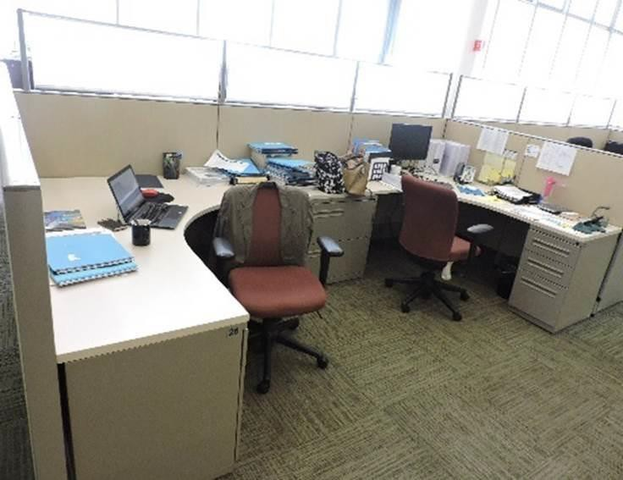
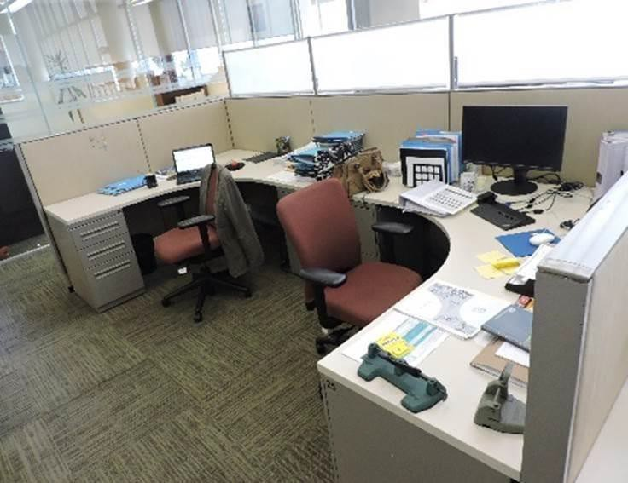

ESTACIONES DE TRABAJO

STEEL CASE
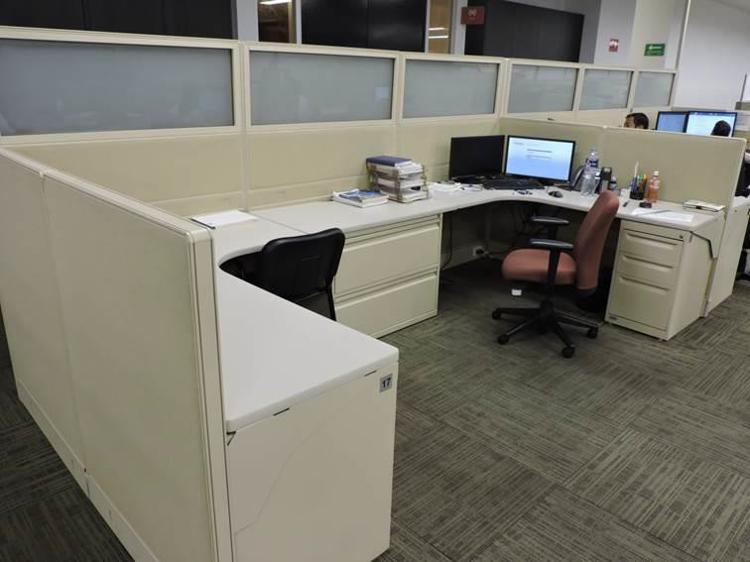

GEBESA
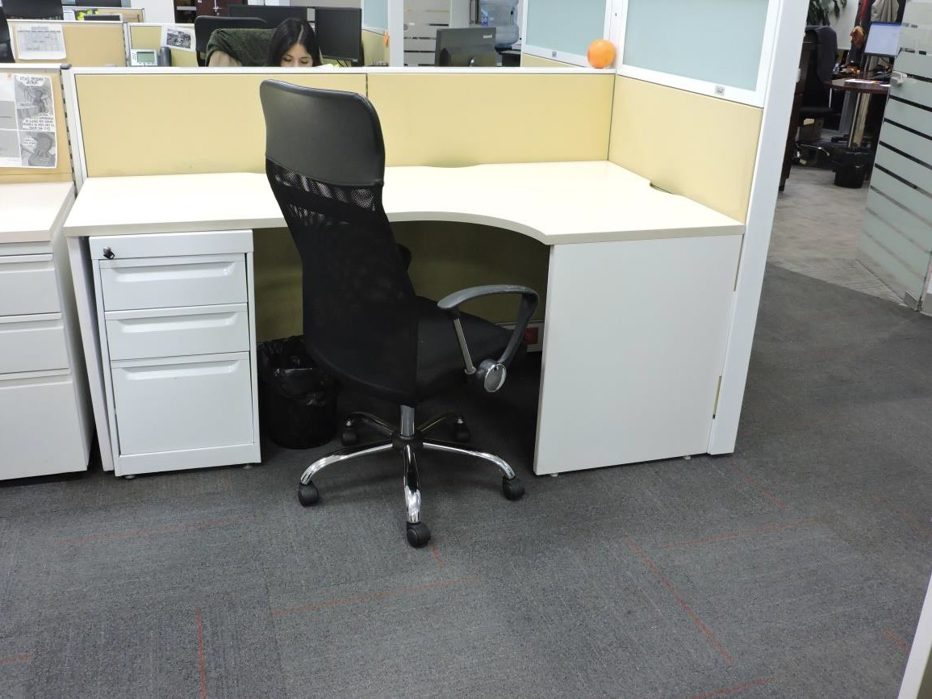

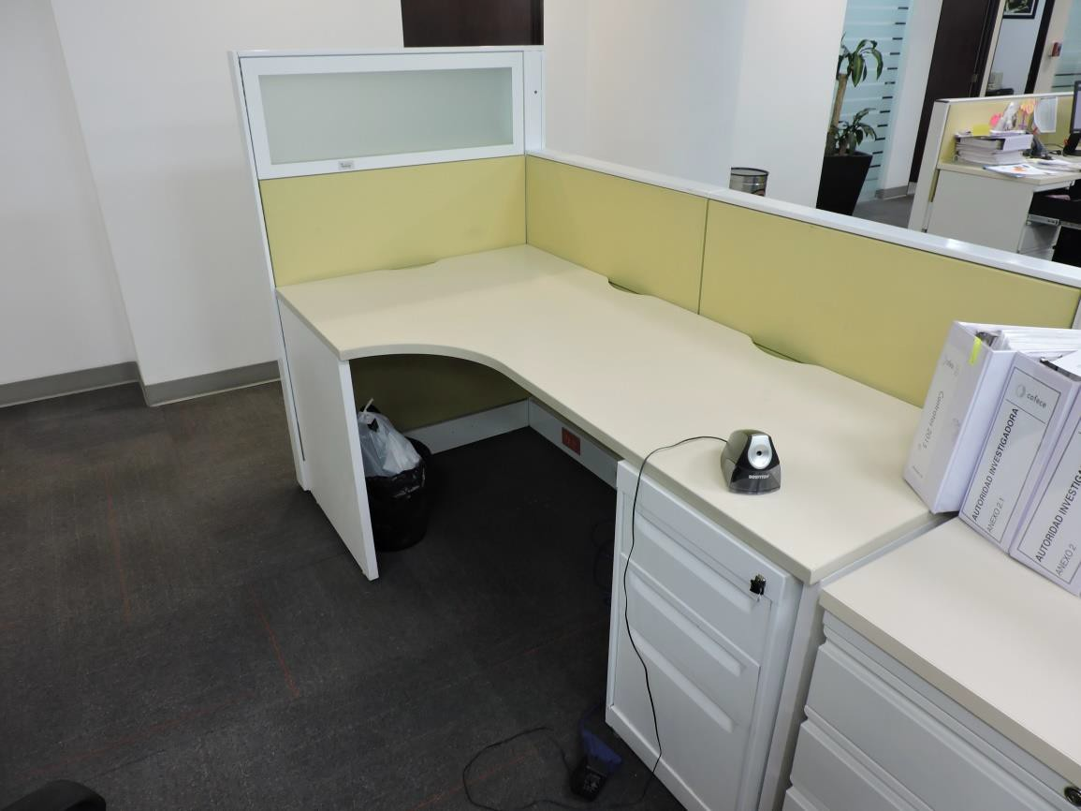

TREMAIN

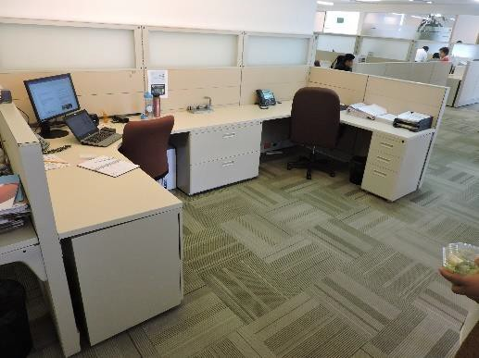
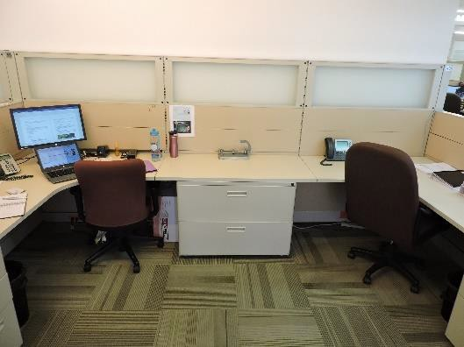

RESTAURACIÓN Y HABILITACIÓN A SOFÁS

SOFAS DE UNA Y DOS PLAZAS
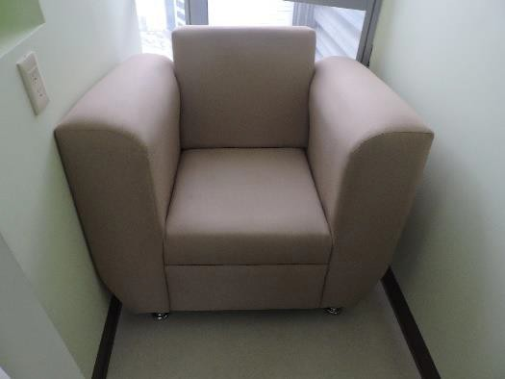
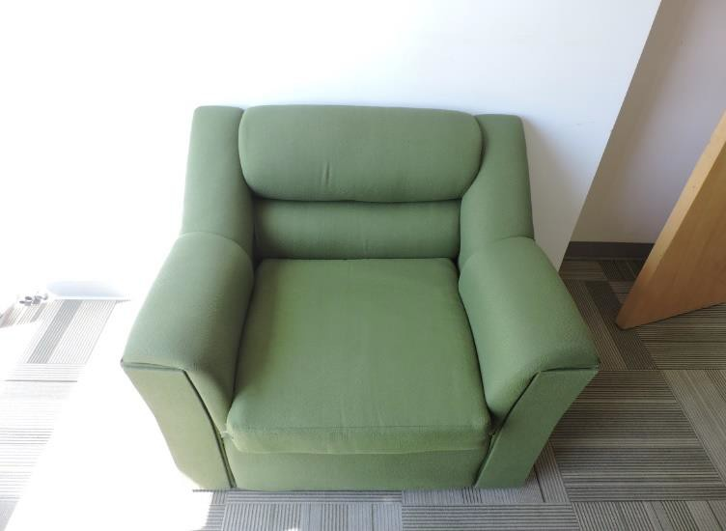
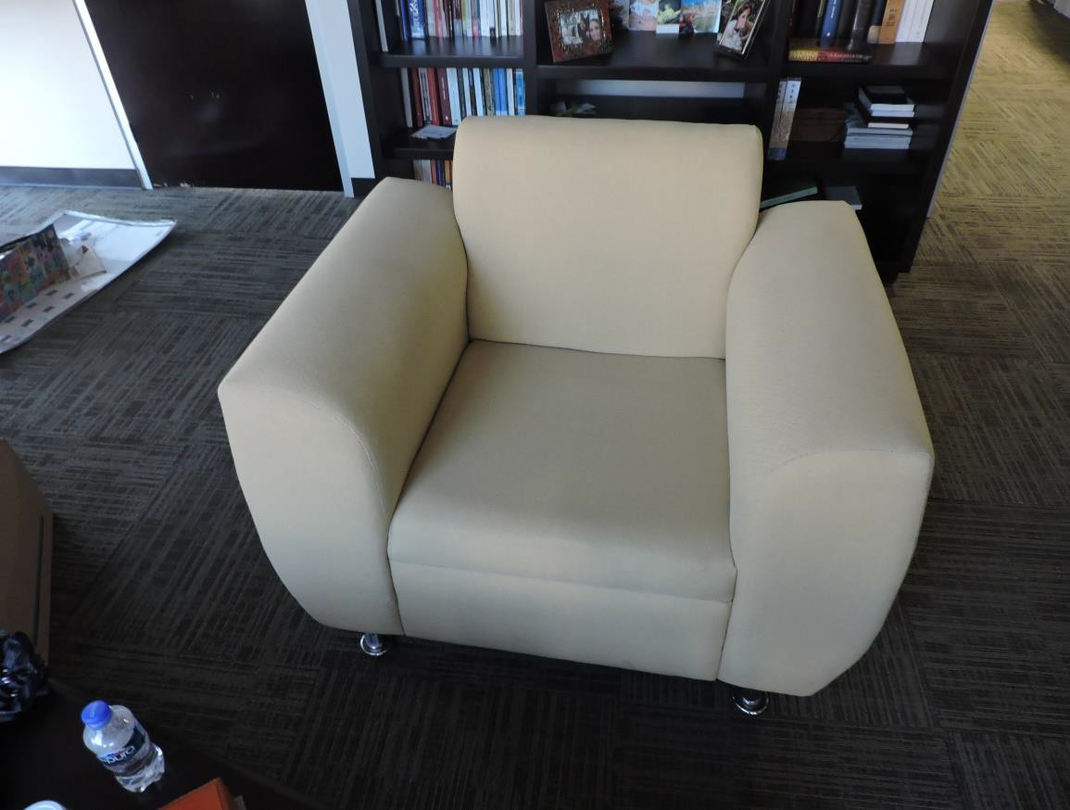

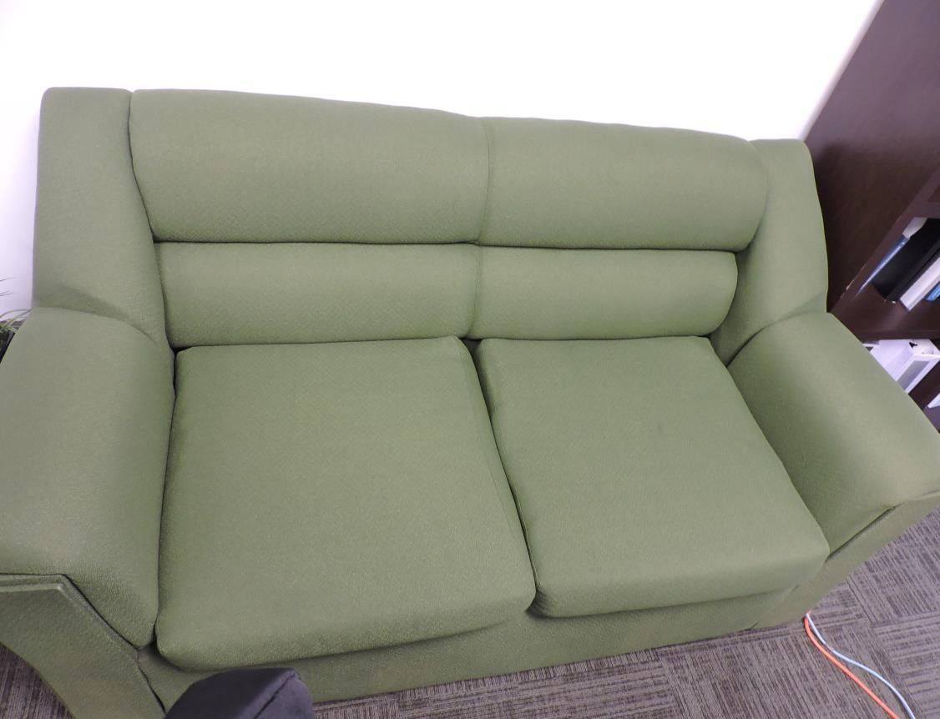

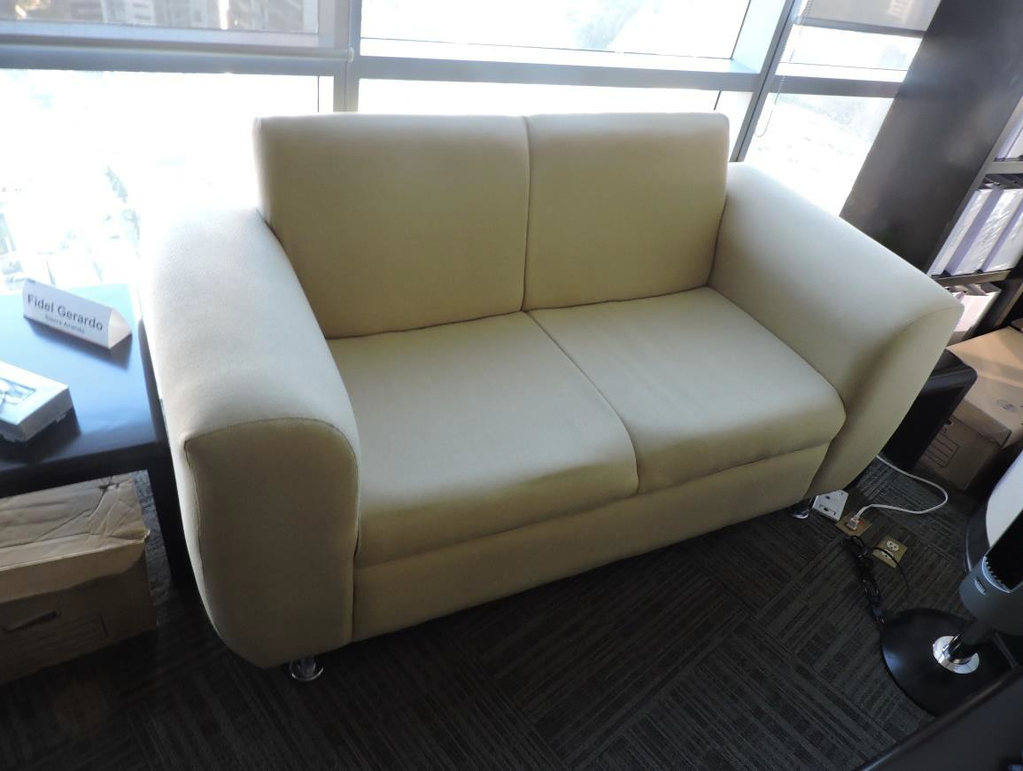

MESAS DE COMEDOR

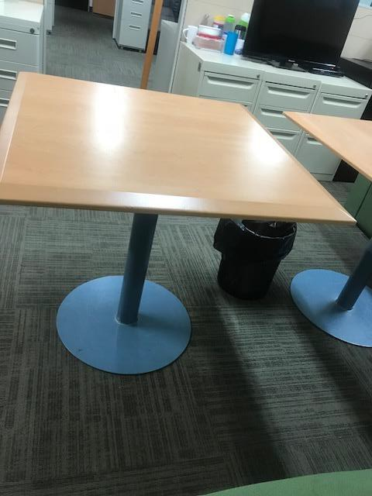

RESTAURACIÓN Y HABILITACIÓN A ESTACIONES DE TRABAJO, SOFÁS Y MESAS
ANEXO B
ORDEN DE SERVICIO
DIRECCIÓN DE RECURSOS MATERIALES Y SERVICIOS
GENERALES

RESTAURACIÓN Y HABILITACIÓN A ESTACIONES DE TRABAJO, SOFÁS Y MESAS
FECHA:
ORDEN DE SERVICIO
OBSERVACIONES
FECHA :
ENTREGA COFECE
RECIBE PROVEEDOR
FECHA :
ENTREGA PROVEEDOR
RECIBE COFECE
ENTREGA COFECE - PROVEEDOR
ENTREGA PROVEEDOR - COFECE

DESCRIPCIÓN DEL MUEBLE | NUMERO DE INVENTARIO | TRABAJO A REALIZAR
TOTAL

ANEXO 2
MODELO DE CONTRATO

CONTRATO 41100100-IRXX-18-XX

CONTRATO QUE CELEBRAN, POR UNA PARTE, LA COMISION FEDERAL DE COMPETENCIA ECONÓMICA REPRESENTADA POR SU DIRECTOR GENERAL DE ADMINISTRACIÓN LIC. ENRIQUE CASTOLO MAYEN, DE AQUI EN ADELANTE DENOMINADA “LA COFECE”, Y POR OTRA PARTE LA EMPRESA XXXXXXXXXXXXXXXXXXXXXXX, REPRESENTADO POR EL C. XXXXXXXXXXXXXXXXXXXXX, DE AQUI EN ADELANTE DENOMINADA “EL PRESTADOR”, DE CONFORMIDAD CON LAS SIGUIENTES DECLARACIONES Y CLÁUSULAS.

DECLARACIONES

Por La COFECE:

Primera. - Que de conformidad con el DECRETO por el que se reforman y adicionan diversas disposiciones de los artículos 6o., 7o., 27, 28, 73, 78, 94 y 105 de la Constitución Política de los Estados Unidos Mexicanos, publicado en el Diario Oficial de la Federación (en lo sucesivo, DOF) el 11 de junio de 2013, se constituyó la COFECE como Órgano Constitucional Autónomo.

Segunda. - Que con fundamento en el artículo 28 de la Constitución Política de los Estados Unidos Mexicanos, la COFECE tiene por objeto garantizar la libre competencia y concurrencia, así como prevenir, investigar y combatir los monopolios, las prácticas monopólicas, las concentraciones y demás restricciones al funcionamiento eficiente de los mercados.

Tercera. - Que mediante Acuerdo No. CFCE-148-2014, el Pleno de la COFECE (en lo sucesivo, el Pleno) emitió el Estatuto Orgánico de la Comisión Federal de Competencia Económica (en lo sucesivo, ESTATUTO), mismo que fue publicado en el DOF el ocho de julio de dos mil catorce.

Cuarta. - Que con fundamento en el artículo 38, fracción VII del ESTATUTO, el titular de la Dirección General de Administración, el C. Enrique Castolo Mayen, cuenta con facultades suficientes para suscribir el presente contrato.

Quinta. - Que mediante Acuerdo No. CFCE-273-2014 de fecha veintisiete de noviembre de dos mil catorce el Pleno, emitió las Políticas Generales en materia de Recursos Materiales para las Adquisiciones, Arrendamientos y Servicios de la Comisión Federal de Competencia Económica (en lo sucesivo, POLÍTICAS), mismas que fueron publicadas en el DOF el veintinueve de enero de dos mil quince.

Sexta. - Que mediante el Acuerdo No. CFCE-281-2014 de fecha cuatro de diciembre de dos mil catorce, el Pleno emitió las Políticas Generales en Materia de Programación, Presupuestación, Aprobación, Ejercicio, Control y Evaluación del Gasto Público de la Comisión Federal de Competencia Económica (en lo sucesivo, POLÍTICAS DE PRESUPUESTO), mismas que fueron publicadas en el DOF el diez de marzo de dos mil quince.

Séptima. - Que el Titular de la Dirección General de Administración emitió el catorce de abril de dos mil quince, las Políticas, Bases y Lineamientos en materia de Adquisiciones, Arrendamientos y Servicios de la Comisión Federal de Competencia Económica (en lo sucesivo, POBALINES) de conformidad con el artículo 38, fracción VI del ESTATUTO y el artículo SEXTO Transitorio de las POLÍTICAS.

Octava. - Que el presente contrato cuenta con la suficiencia presupuestal número xxxxxxxx, de fecha xxxxxxxxxxxxxx en la partida xxxxx xxxxxxxxxxxxxxxxxxxxxxxxxxxx del Clasificador por Objeto del Gasto aprobado por el Consejo Nacional de Armonización Contable.

Novena. - Que para efectos fiscales las autoridades hacendarias le asignaron a La COFECE el Registro Federal de Contribuyentes número CFD130910CH7.

Décima. - Que tiene establecido su domicilio en el piso 24 en el inmueble marcado con el número 505 de la Avenida Santa Fe, colonia Cruz Manca, Delegación Cuajimalpa, C.P. 05349, Ciudad de México, mismo que señala para los fines y efectos legales de este contrato.

Décima Primera. - Que el servicio es necesario para la consecución de los objetivos y programas de la COFECE, y de conformidad con los artículos xx y xx del Estatuto Orgánico de la Comisión Federal de Competencia Económica, y el numeral VI fracción XII. Incisos a) y d) de los POBALINES, el titular de la xxxxxxxxxxxxxxxxxxxx (xxxxx) y el titular de la xxxxxxxxxxxxxxxx (xxxxxxxxxxx) conjuntamente, cuentan con facultades para suscribir y de verificar el cumplimiento; así como de dar el seguimiento del presente contrato en calidad de Área requirente, el titular de la xxxxx quedara en carácter de Administrador del Contrato.

Por El Prestador:

Primera. - Que es una empresa constituida conforme a las leyes mexicanas, tal como consta en la escritura pública número xxxxxxxxxx del xxx de xxxxxx de xxxxxxxx, otorgada ante la fe del licenciado xxxxxxxxxxxxxxx, notario público número xxxxxxxxxxxxxxxx en xxxxxxxxxxxxxxxxxxxxxx.

Segunda. - Tiene por negocio principal, el ejercicio de la actividad profesional requerida por la Comisión, con clave de Registro Federal de Contribuyentes xxxxxxxxxxxxxx.

Tercera. - Que Tiene su domicilio en la calle xxxxxxxxx número xxxx, C.P. xxxxxx, Col. xxxxxxxxxxxxxxxa, en xxxxxxxxxxxx, mismo que señala para los fines y efectos legales de este pedido.

Cuarta. - Que cuenta con la capacidad, experiencia profesional y requisitos necesarios para prestar los servicios materia del presente contrato y obligarse en virtud del mismo.

Quinta. - Que no se encuentra en los supuestos que señalan los artículos 50 y 60 de la Ley de Adquisiciones, Arrendamientos y Servicios del Sector Público y el artículo 93 de las POLÍTICAS.

Sexta. - El C. xxxxxxxxxxxxxxxxxxxx, acredita sus facultades y su carácter de apoderado legal de la empresa xxxxxxxxxxxxxxxx., con la escritura pública número xxxxxxxxxxxxx del xxxxx de xxxx de xxxxxxxxxx, otorgada ante la fe del licenciado xxxxxxxxxxxxxxxxx, notario público número xxxxxxxxxxxxx en xxxxxxxxxxxxxxx, y manifiesta que la personalidad que ostenta no le ha sido revocada ni en forma alguna modificada.

Las partes declaran que:

Primera. - El presente contrato se suscribe de conformidad con lo dispuesto en los artículos x, xx fracción x, xx fracción xx xx, xx, xxx, xx, xxxxxx de las POLÍTICAS y artículos xxxxxx de las POLÍTICAS DE PRESUPUESTO.

Segunda. - La adjudicación del presente contrato se realizó mediante el procedimiento de xxxxxxxxxxxx número xxxxxxxxxxxxx conforme a lo establecido en el artículo 28 fracción xxde las POLÍTICAS.

Tercera. - Es su voluntad celebrar el presente contrato, para lo cual se reconocen ampliamente las facultades y capacidad necesarias, mismas que no les han sido revocadas o limitadas en forma alguna, por lo que de común acuerdo se obligan de conformidad con las siguientes:

C L Á U S U L A S

Primera. - OBJETO DEL CONTRATO. El Prestador se obliga a proporcionar a La COFECE, el de conformidad con xxxxxxx que corresponde a xxxxxxxx de El Prestador de la xxxxxx número xxxxxx, formando parte integrante del presente contrato.

Segunda. - MONTO DEL CONTRATO. Como contraprestación por el servicio mencionado en el presente contrato, La COFECE se compromete a pagar a El Prestador el importe fijo de $xxxxxxxxxxxxxxx (xxxxxxxxxxx pesos xx/100 M.N.) con el Impuesto al Valor Agregado (IVA) incluido.

Tercera. - FORMA DE PAGO. El servicio se pagará a través de la Dirección General de Administración (DGA), en xxxxx exhibiciones de conformidad con xxxxxxxxx, xxxxxx por la cantidad de $xxxxxx (xxxxxxxx pesos xxxx/100 M.N.) con IVA incluido.

Para validar que los servicios fueron devengados y recibidos a entera satisfacción, el titular de la xxxxx y el titular de la xxxxx conjuntamente, una vez que cuenten con xxxx xxxxx del presente contrato; solicitarán el pago firmando las facturas, así como las actas de entrega-recepción, para la correspondiente autorización de pago.

Para que proceda el pago, El Prestador deberá contar con el registro correspondiente en el Catálogo General de Beneficiarios de Pago de la Comisión Federal de Competencia Económica. Para tales efectos, deberá acudir a la Dirección General Adjunta de Presupuesto y Finanzas de la DGA de La COFECE a realizar los trámites necesarios.

El pago de los servicios quedará condicionado al pago que El Prestador deba efectuar en su caso, por concepto de penas convencionales.

Asimismo, los pagos se efectuarán por medio de transferencia interbancaria a la cuenta de El Prestador con número de Clabe xxxxxxxxxxxxxxxx de xxxxxxxx.

El pago del servicio se efectuará dentro de los quince días naturales siguientes a la presentación y validación del comprobante fiscal por parte del Área Requirente.

Cuarta. - COMPROBANTE FISCAL. El Prestador se obliga a entregar a La COFECE el comprobante fiscal por la prestación de sus servicios dentro de los diez días naturales siguientes a la prestación de los mismos, éste deberá cumplir con los requisitos que fijan los artículos 29 y 29-A del Código Fiscal de la Federación.

Quinta. - INEXISTENCIA DE RELACIÓN LABORAL. Queda expresamente convenido en el presente contrato, que no existe ni existirá ningún vínculo o relación laboral entre La COFECE y El Prestador y mucho menos, entre El Prestador y La COFECE.

Sexta. - RESPONSABILIDADES INDIVIDUALES. Queda entendido que tanto El Prestador como La COFECE, son responsables individual y separadamente ante el fisco federal y las autoridades competentes, del cumplimiento de las obligaciones tributarias o de seguridad social, que a cada uno correspondan como consecuencia del presente contrato.

Séptima. - VIGENCIA. El presente contrato entrará en vigor el xxxxxxx de xxxx de dos mil dieciocho y su duración será hasta el xxxxxx de xxxxx de dos mil xxxxx.

Octava. - AMPLIACIÓN DEL CONTRATO. Las partes están de acuerdo en que por las necesidades de la COFECE podrán ampliar la prestación del servicio objeto del presente contrato, de conformidad con los artículos 82, primer párrafo, 83, primer párrafo y 84 de las PÓLÍTICAS, siempre y cuando el monto de las modificaciones no rebase en conjunto, el 20% (veinte por ciento) de los conceptos y volúmenes establecidos originalmente y el precio de los servicios sea igual al pactado originalmente. Lo anterior, se formalizará mediante la celebración de un convenio modificatorio por escrito, de conformidad con el artículo 67, párrafo cuarto de las POLÍTICAS. Asimismo, con fundamento en los artículos 76, fracción II y 83, último párrafo de las POLÍTICAS, El Prestador deberá entregar la modificación respectiva de la garantía de cumplimiento señalada en la Cláusula Décima Sexta de este contrato.

Novena. - CONFIDENCIALIDAD. La COFECE proporcionará a El Prestador los elementos e información necesarios para que pueda prestar en forma eficiente los servicios materia del presente contrato.

El Prestador se obliga a guardar secreto y a no divulgar la información respecto de todos los asuntos, documentos e información electrónica que le proporcione La COFECE, siendo causa de rescisión del presente contrato la violación a lo establecido en esta cláusula, independientemente de las consecuencias administrativas, penales y civiles que pudieran derivarse por la divulgación, sustracción, mala utilización y/o destrucción, intencionada o por negligencia de información considerada como confidencial.

Décima. - PROPIEDAD INDUSTRIAL E INTELECTUAL. El Prestador asume la responsabilidad total en caso de que al proporcionar los servicios objeto del presente contrato infrinja patentes, marcas, o viole otros registros de derechos de propiedad industrial o de autor u otros derechos exclusivos en el ámbito nacional e internacional.

Décima Primera. - PRÓRROGA. Cuando ocurran causas de fuerza mayor o de caso fortuito El Prestador podrá solicitar a La COFECE le sea otorgada una prórroga para el cumplimiento de las obligaciones establecidas en la entrega del servicio, siempre y cuando lo realice previamente al vencimiento del plazo pactado. Esta solicitud deberá ser presentada en escrito dirigido al servidor público que administre el contrato, el cual determinará la procedencia de otorgar dicha prórroga estableciendo las razones para ello y señalando la forma y términos en que deberá modificarse el presente contrato, para la elaboración del convenio correspondiente.

Décima Segunda. - PENA CONVENCIONAL. De conformidad con lo establecido en el artículo 85 de las POLÍTICAS, la COFECE sancionará con penas convencionales a El Prestador que no cumpla en el tiempo establecido en el Anexo “1” del presente contrato, las cuales serán calculadas xxxxx del importe incumplido, es decir, dichas penas se calcularán contra el costo total del servicio.

Dichas penas convencionales no excederán del monto de la garantía de cumplimiento del contrato, y serán determinadas por el administrador del contrato en función del servicio no entregado o prestado oportunamente.

En su caso, el pago de las penas convencionales se realizará a través de depósito directo en la cuenta bancaria a nombre de La COFECE, misma que se le será señalada en el oficio de notificación de pena convencional. Una vez realizado el depósito deberá remitir copia del mismo al área requirente del servicio.

Décima Tercera. - DEDUCTIVAS. (En su caso) En caso de que el prestador preste el servicio de forma deficiente la COFECE realizará los descuentos de conformidad con lo siguiente:

Xxxxxxxxxxxxxxxxxxxxxxxxxxxxxxxxxxxxxxxxxxxxxxxxxxxxxxxxxxxxx

Dichas deductivas no excederán del monto de la garantía de cumplimiento del contrato, y serán determinadas por el administrador del contrato en función del servicio de forma deficiente.

Décima Cuarta. - RESCISIÓN. Será causa de rescisión del presente contrato, el retraso o incumplimiento en las obligaciones contenidas o derivadas de cualquiera de las cláusulas del mismo, por parte de El Prestador o de La COFECE, bastando al efecto, la notificación que por escrito haga La COFECE al Prestador, sin necesidad de resolución judicial, independientemente del derecho de La COFECE para hacer efectiva la garantía a que se refiere la Cláusula Décima Sexta del presente contrato, de conformidad con el artículo 88 de las POLÍTICAS.

A la rescisión de este contrato, La COFECE cubrirá únicamente el importe del servicio efectivamente devengado que corresponda, hasta el día en que se notifique por escrito a El Prestador la rescisión.

Décima Quinta. - TERMINACIÓN ANTICIPADA DEL CONTRATO. Podrá darse por terminado anticipadamente el contrato, cuando concurran razones de interés general, o bien, cuando por causas justificadas se extinga la necesidad de requerir los bienes o servicios originalmente contratados y se demuestre que, de continuar con el cumplimiento de las obligaciones pactadas, se ocasionaría algún daño o perjuicio al Estado, o se determine la nulidad de los actos que dieron origen al contrato.

Décima Sexta. - GARANTÍA. El Prestador deberá garantizar el cumplimiento del contrato de conformidad con los artículos 75, 76 y 78 de las POLÍTICAS, por un importe equivalente al 10% (diez por ciento) del monto del contrato antes del IVA. La garantía de cumplimiento deberá ser expedida a favor de La COFECE, en alguna de las formas siguientes: depósito de dinero constituido a través de certificado o billete de depósito expedido por institución de crédito; fianza otorgada por institución autorizada; carta de crédito Stand By o cheque certificado o de caja. En caso de ser mediante póliza de fianza, deberá tener vigencia hasta la terminación de la obligación contractual adjudicada, conforme a lo establecido en este contrato. El Prestador deberá proporcionar la garantía a la DGA a más tardar a los diez días naturales posteriores a la firma del contrato y deberá formar parte integrante del mismo, salvo que la entrega del servicio se efectúe dentro del citado plazo.

Décima Séptima. - PÓLIZA DE RESPONSABILIDAD CIVIL. (En su caso) Para la prestación del servicio, El Prestador será responsable de los daños o perjuicios que se pudieran causar a los servidores públicos, La COFECE, sus visitantes, así como a sus instalaciones, sistemas, equipos o bienes muebles, por causas imputables a él o a su personal. Por ello, El Prestador está obligado a contratar póliza de responsabilidad civil por $xxxxx (xxxx pesos 00/100 M.N.) así como mantenerla vigente durante la duración del contrato, misma que deberá ser entregada dentro de los diez días naturales siguientes a la firma del contrato.

Décima Octava. - CESIÓN DE DERECHOS. Los derechos y obligaciones contenidos o que se puedan derivar de este contrato no se podrán ceder o traspasar ni parcial ni totalmente, en atención al último párrafo del artículo 55 de las POLÍTICAS, con excepción de los derechos de cobro.

Décima Novena. - VICIOS OCULTOS. El Prestador quedará obligado ante La COFECE, a responder por los defectos o vicios ocultos en la calidad de los servicios, así como de cualquier otra responsabilidad en que haya incurrido, en los términos señalados en el presente contrato y lo establecido en el Código Civil Federal.

Vigésima. - PAGOS EN EXCESO. En caso de que El Prestador haya recibido pagos en exceso por parte de La COFECE, deberá reintegrar las cantidades más los intereses respectivos de conformidad con el último párrafo del artículo 80 de las POLÍTICAS.

Vigésima Primera. - JURISDICCIÓN. Para la interpretación y cumplimiento del presente contrato, las partes se someten a la jurisdicción y competencia de los Juzgados Federales del Primer Circuito Judicial, renunciando a cualquier fuero que por sus domicilios presentes o futuros pudiese corresponderles, de conformidad con el artículo 103 de las POLÍTICAS.

Por lo anteriormente expuesto, La COFECE y El Prestador, declaran estar conformes y enterados de las consecuencias, valor y alcance legal de todas y cada una de las estipulaciones que el presente contrato contiene, por lo que lo ratifican y firman por triplicado en la Ciudad de México, siendo las xxxxxhoras del xxxxx de xxxx de dos mil xxxxxxx.

Por La COFECE  C. Enrique Castolo Mayen  Director General de Administración | Por El Prestador  C. xxxx  Apoderado legal de xxxxx
C. Cecilia Garza Montaño
Directora General Adjunto de Recursos Materiales, Adquisiciones y Servicios

C. xxxxxxxx
Director General xxxxxx
Área Requirente

C. xxxxxxx
xxxxxxxxxxxxxxxxx
Administrador del Contrato

Apartado IX. INFORMACIÓN ADICIONAL.

Nota Informativa 1: Requisitos que deben reunir las facturas

I. La clave del registro federal de contribuyentes de quien los expida y el régimen fiscal en que tributen conforme a la Ley del Impuesto sobre la Renta. Tratándose de contribuyentes que tengan más de un local o establecimiento, se deberá señalar el domicilio del local o establecimiento en el que se expidan los comprobantes fiscales.

II. El número de folio y el sello digital del Servicio de Administración Tributaria, referidos en la fracción IV, incisos b) y c) del artículo 29 del Código Fiscal, así como el sello digital del contribuyente que lo expide.

III. El lugar y fecha de expedición.

IV. La clave del registro federal de contribuyentes de la persona a favor de quien se expida.
Cuando no se cuente con la clave del registro federal de contribuyentes a que se refiere esta fracción, se señalará la clave genérica que establezca el Servicio de Administración Tributaria mediante reglas de carácter general. Tratándose de comprobantes fiscales que se utilicen para solicitar la devolución del impuesto al valor agregado a turistas extranjeros o que amparen ventas efectuadas a pasajeros internacionales que salgan del país vía aérea, terrestre o marítima, así como ventas en establecimientos autorizados para la exposición y ventas de mercancías extranjeras o nacionales a pasajeros que arriben al país en puertos aéreos internacionales, conjuntamente con la clave genérica que para tales efectos establezca el Servicio de Administración Tributaria mediante reglas de carácter general, deberán contener los datos de identificación del turista o pasajero y del medio de transporte en que éste salga o arribe al país, según sea el caso, además de cumplir con los requisitos que señale el Servicio de Administración Tributaria mediante reglas de carácter general.

V. La cantidad, unidad de medida y clase de los bienes o mercancías o descripción del servicio o del uso o goce que amparen. Los comprobantes que se expidan en los supuestos que a continuación se indican, deberán cumplir adicionalmente con lo que en cada caso se específica:
a) Los que se expidan a las personas físicas que cumplan sus obligaciones fiscales por conducto del coordinado, las cuales hayan optado por pagar el impuesto individualmente de conformidad con lo establecido por el artículo 73, quinto párrafo de la Ley del Impuesto sobre la Renta, deberán identificar el vehículo que les corresponda.
b) Los que amparen donativos deducibles en términos de la Ley del Impuesto sobre la Renta, deberán señalar expresamente tal situación y contener el número y fecha del oficio constancia de la autorización para recibir dichos donativos o, en su caso, del oficio de renovación correspondiente. Cuando amparen bienes que hayan sido deducidos previamente, para los efectos del impuesto sobre la renta, se indicará que el donativo no es deducible.
c) Los que se expidan por la obtención de ingresos por arrendamiento y en general por otorgar el uso o goce temporal de bienes inmuebles, deberán contener el número de cuenta predial del inmueble de que se trate o, en su caso, los datos de identificación del certificado de participación inmobiliaria no amortizable.
d) Los que expidan los contribuyentes sujetos al impuesto especial sobre producción y servicios que enajenen tabacos labrados de conformidad con lo establecido por el artículo 19, fracción II, último párrafo de la Ley del Impuesto Especial sobre Producción y Servicios, deberán especificar el peso total de tabaco contenido en los tabacos labrados enajenados o, en su caso, la cantidad de cigarros enajenados.
e) Los que expidan los fabricantes, ensambladores, comercializadores e importadores de automóviles en forma definitiva, cuyo destino sea permanecer en territorio nacional para su circulación o comercialización, deberán contener el número de identificación vehicular y la clave vehicular que corresponda al automóvil.
El valor del vehículo enajenado deberá estar expresado en el comprobante correspondiente en moneda nacional.
Para efectos de esta fracción se entiende por automóvil la definición contenida en el artículo 5 de la Ley Federal del Impuesto sobre Automóviles Nuevos.
Cuando los bienes o las mercancías no puedan ser identificados individualmente, se hará el señalamiento expreso de tal situación.

VI. El valor unitario consignado en número.
Los comprobantes que se expidan en los supuestos que a continuación se indican, deberán cumplir adicionalmente con lo que en cada caso se especifica:
a) Los que expidan los contribuyentes que enajenen lentes ópticos graduados, deberán separar el monto que corresponda por dicho concepto.
b) Los que expidan los contribuyentes que presten el servicio de transportación escolar, deberán separar el monto que corresponda por dicho concepto.
c) Los relacionados con las operaciones que dieron lugar a la emisión de los documentos pendientes de cobro de conformidad con lo establecido por el artículo 1o.-C, fracción III de la Ley del Impuesto al Valor Agregado, deberán consignar la cantidad efectivamente pagada por el deudor cuando los adquirentes hayan otorgado descuentos, rebajas o bonificaciones.

VII. El importe total consignado en número o letra, conforme a lo siguiente:
a) Cuando la contraprestación se pague en una sola exhibición, en el momento en que se expida el comprobante fiscal digital por Internet correspondiente a la operación de que se trate, se señalará expresamente dicha situación, además se indicará el importe total de la operación y, cuando así proceda, el monto de los impuestos trasladados desglosados con cada una de las tasas del impuesto correspondiente y, en su caso, el monto de los impuestos retenidos.
Los contribuyentes que realicen las operaciones a que se refieren los artículos 2o.-A de la Ley del Impuesto al Valor Agregado; 19, fracción II de la Ley del Impuesto Especial sobre Producción y Servicios, y 11, tercer párrafo de la Ley Federal del Impuesto sobre Automóviles Nuevos, no trasladarán el impuesto en forma expresa y por separado, salvo tratándose de la enajenación de los bienes a que se refiere el artículo 2o., fracción I, incisos A), F), G), I) y J) de la Ley del Impuesto Especial sobre Producción y Servicios, cuando el adquirente sea, a su vez, contribuyente de este impuesto por dichos bienes y así lo solicite.
Tratándose de contribuyentes que presten servicios personales, cada pago que perciban por la prestación de servicios se considerará como una sola exhibición y no como una parcialidad.
b) Cuando la contraprestación no se pague en una sola exhibición se emitirá un comprobante fiscal digital por Internet por el valor total de la operación en el momento en que ésta se realice y se expedirá un comprobante fiscal digital por Internet por cada uno de los pagos que se reciban posteriormente, en los términos que establezca el Servicio de Administración Tributaria mediante reglas de carácter general, los cuales deberán señalar el folio del comprobante fiscal digital por Internet emitido por el total de la operación, señalando además, el valor total de la operación, y el monto de los impuestos retenidos, así como de los impuestos trasladados, desglosando cada una de las tasas del impuesto correspondiente, con las excepciones precisadas en el inciso anterior.
c) Señalar la forma en que se realizó el pago, ya sea en efectivo, transferencias electrónicas de fondos, cheques nominativos o tarjetas de débito, de crédito, de servicio o las denominadas monederos electrónicos que autorice el Servicio de Administración Tributaria.

VIII. Tratándose de mercancías de importación:
a) El número y fecha del documento aduanero, tratándose de ventas de primera mano.
b) En importaciones efectuadas a favor de un tercero, el número y fecha del documento aduanero, los conceptos y montos pagados por el contribuyente directamente al proveedor extranjero y los importes de las contribuciones pagadas con motivo de la importación.

IX. Los contenidos en las disposiciones fiscales, que sean requeridos y dé a conocer el Servicio de Administración Tributaria, mediante reglas de carácter general.
Los comprobantes fiscales digitales por Internet que se generen para efectos de amparar la retención de contribuciones deberán contener los requisitos que determine el Servicio de Administración Tributaria mediante reglas de carácter general.
Las cantidades que estén amparadas en los comprobantes fiscales que no reúnan algún requisito de los establecidos o en el artículo 29 del Código Fiscal, según sea el caso, o cuando los datos contenidos en los mismos se plasmen en forma distinta a lo señalado por las disposiciones fiscales, no podrán deducirse o acreditarse fiscalmente.

Nota Informativa 2: OCDE

Nota informativa para participantes de países miembros de la organización para la cooperación y el desarrollo económico (OCDE)

El compromiso de México en el combate a la corrupción ha trascendido nuestras fronteras y el ámbito de acción del Gobierno Federal. En el plano internacional y como miembro de la organización para la cooperación y el desarrollo económico (OCDE) y firmante de la convención para combatir el cohecho de servidores públicos extranjeros en transacciones comerciales internacionales, hemos adquirido responsabilidades que involucran a los sectores públicos y privados.

Esta convención busca establecer medidas para prevenir y penalizar a las personas y a las empresas que prometan o den gratificaciones a funcionarios públicos extranjeros que participan en transacciones comerciales internacionales. Su objetivo es eliminar la competencia desleal y crear igualdad de oportunidades para las empresas que compiten por las contrataciones gubernamentales.

Las responsabilidades del sector público se centran en:

- Profundizar las reformas legales que inicio en 1999.
- Difundir las recomendaciones de la convención y las obligaciones de cada uno de las actores comprometidos en su cumplimiento
- Presentar casos de cohecho en proceso y concluidos (incluyendo aquellos relacionados con lavado de dinero y extradición)

Las responsabilidades del sector privado contemplan:

- Las empresas: adoptar esquemas preventivos como el establecimiento de Códigos de Conducta, de mejores prácticas corporativas (controles internos, monitoreo, información financiera pública, auditorías externas) y de mecanismos que prevengan el ofrecimiento y otorgamiento de recursos o bienes a servidores públicos, para obtener beneficios particulares o para la empresa.
- Los contadores públicos: realizar auditorías; no encubrir actividades ilícitas (doble contabilidad y transacciones indebidas, como asientos contables falsificados, informes financieros fraudulentos, transferencias sin autorización, acceso a los activos sin consentimiento de la gerencia); utilizar registros contables precisos; informar a los directivos sobre conductas ilegales.
- Los abogados: promover el cumplimiento y revisión de la convención (imprimir el carácter vinculatorio entre esta y la Legislación Nacional); impulsar los esquemas preventivos que deben adoptar las empresas.
Las sanciones impuestas a las personas físicas o morales (privados) y a los servidores públicos que incumplan las recomendaciones de la convención, implican entre otras, privacidad de la libertad, extradición, decomiso y/o embargo de dinero o bienes.

Asimismo, es importante conocer que el pago realizado a servidores públicos extranjeros es perseguido y castigado independientemente de que el funcionario sea acusado o no. las investigaciones pueden iniciarse por denuncia, pero también por otros medios, como la revisión de la situación patrimonial de los servidores públicos o la identificación de transacciones ilícitas, en el caso de las empresas.

El culpable puede ser perseguido en cualquier país firmante de la convención, independientemente del lugar donde el acto de cohecho haya sido cometido.

En la medida que estos lineamientos sean conocidos por las empresas y los servidores públicos del país, estaremos contribuyendo a construir estructuras preventivas que impidan el cumplimiento de las recomendaciones de la convención y por lo tanto la comisión de actos de corrupción.

Por otra parte, es de señalar que el código penal federal sanciona el cohecho en los siguientes términos:

Artículo 222
Cometen el delito de cohecho:

- El servidor público que por sí, o por interpósita persona solicite o reciba indebidamente para sí o para otro, dinero o cualquier otra dádiva, o acepte una promesa, para hacer o dejar de hacer algo justo o injusto relacionado con sus funciones, y

- El que de manera espontánea de u ofrezca dinero o cualquier otra dádiva a alguna de las personas que se mencionan en la fracción anterior, para que cualquier servidor público haga u omita un acto justo o injusto relacionado con sus funciones.

Al que cometa el delito de cohecho se le impondrán las siguientes sanciones:

Cuando la cantidad o el valor de la dádiva o promesa no exceda del equivalente de quinientas veces el Salario Mínimo Diario Vigente en la Ciudad de México en el momento de cometerse el delito, o no sea valuable, se impondrá de tres meses a dos años de prisión, multa de treinta a trescientas veces el Salario Mínimo Diario Vigente en la Ciudad de México en el momento de cometerse el delito y destitución e inhabilitación de tres meses a dos años para desempeñar otro empleo, cargo o comisión públicos.

Cuando la cantidad o el valor de la dadiva, promesa o prestación exceda de quinientas veces el Salario Mínimo Diario Vigente en la Ciudad de México en el momento de cometerse el delito, se impondrán de dos años a catorce años de prisión, multa de trescientas a quinientas veces el Salario Mínimo Diario Vigente en la Ciudad de México en el momento de cometerse el delito y destitución e inhabilitación de dos a catorce años para desempeñar otro empleo, cargo o comisión públicos.

En ningún caso se devolverá a los responsables del delito de cohecho, el dinero o dadivas entregadas, las mismas se aplicarán en beneficio del estado.

Capítulo XI
Cohecho a servidores públicos extranjeros

Artículo 222 bis

Se impondrán las penas previstas en el Artículo anterior al que con el propósito de obtener o retener para sí o para otra persona ventajas indebidas en el desarrollo de conducción de transacciones comerciales internacionales, ofrezca, prometa o de, por sí o por interpósita persona, dinero o cualquier otra dadiva, ya sea en bienes o servicios:

- A un servidor público extranjero para que gestione o se abstenga de gestionar la tramitación o resolución de asuntos relacionados con las funciones inherentes a su empleo, cargo o comisión;

- A un servidor público extranjero para llevar a cabo la tramitación o resolución de cualquier asunto que se encuentre fuera del ámbito de las funciones inherentes a su empleo, cargo o comisión. o

- A cualquier persona para que acuda ante un servidor público extranjero y le requiera o le proponga llevar a cabo la tramitación o resolución de cualquier asunto relacionado con las funciones inherentes al empleo, cargo o comisión de este último.

Para los efectos de este artículo se entiende por servidor público extranjero, toda persona que ostente u ocupe un cargo público considerado así por la ley respectiva, en los Órganos Legislativo, Ejecutivo o Judicial de un Estado Extranjero, incluyendo las agencias o empresas autónomas, independientes o de participación Estatal, en cualquier orden o nivel de Gobierno, así como cualquier Organismo u Organización Pública Internacional.

Cuando alguno de los delitos comprendidos en este Artículo se cometa en los supuestos a que se refiere el Artículo 11 de este Código, el juez impondrá a la persona moral hasta quinientos días multa y podrá decretar su suspensión o disolución, tomando en consideración el grado de conocimiento de los Órganos de Administración respecto del cohecho en la transacción internacional y el daño causado o el beneficio obtenido por la persona moral.

Reglas generales para el contacto con particulares

Reglas generales para el contacto con particulares

- Los servidores públicos en su contacto con los particulares, deberán conducirse con diligencia, rectitud, imparcialidad, honradez, legalidad y respeto, así como atender estrictamente las disposiciones jurídicas que regulan sus obligaciones, el conflicto de interés y los casos en que deberán abstenerse de intervenir y de excusarse para conocer de determinados asuntos.

- Cuando los servidores públicos que intervienen en los procedimientos de contrataciones públicas, tengan conocimiento de actos u omisiones de particulares o de otros servidores públicos que comprometan la actuación con la que deben desempeñarse en sus empleos, cargos o comisiones, esto es, que resulten contrarias a los principios que rigen el servicio público, deberán hacerlo del conocimiento del Titular del Órgano Interno de Control a efecto de que se tomen las medidas que resulten conducentes.

- Las COFECE deberá informar a los particulares al inicio del procedimiento de que se trate o en el primer contacto con motivo de éste, lo siguiente:

a) Que los servidores públicos en el contacto con particulares deben observar las presentes Reglas.
b) Que, a fin de promover las mejores prácticas en materia de combate a la corrupción y prevención de conflictos de interés, en los procedimientos que a continuación se enuncian, visitas y actos públicos serán grabados; así como que esa información podrá ponerse a disposición de las autoridades encargadas de verificar la legalidad de dichos procedimientos y podrá ser utilizada como elemento de prueba:

- Contrataciones públicas sujetas a las Políticas Generales en materia de Adquisiciones, Arrendamientos y Servicio, cuyo monto rebase el equivalente a sesenta y cinco mil de Unidades de Medida y Actualización; de la COFECE.

- Contrataciones públicas sujetas a la Ley de Obras Públicas y Servicios Relacionados con las Mismas, cuyo monto rebase el equivalente a cien mil de Unidades de Medida y Actualización;

- Que las videograbaciones de las reuniones, visitas y actos públicos podrán ponerse a disposición de las autoridades encargadas de verificar la legalidad de dichos procedimientos y podrán ser utilizadas como elemento de prueba. A efecto de lo anterior, dichas videograbaciones deberán conservarse en los archivos de la unidad administrativa que las haya generado.

- Que los datos personales que se recaben con motivo del contacto con particulares serán protegidos y tratados conforme a las disposiciones jurídicas aplicables.
- Que tienen derecho a presentar queja o denuncia por el incumplimiento de obligaciones que adviertan en el contacto con los servidores públicos, ante el Órgano Interno de Control.

- El derecho que tienen de presentar queja o denuncia, ante el Órgano Interno de Control correspondiente, por el incumplimiento de obligaciones que adviertan en el contacto con los servidores públicos.

- Los servidores públicos deberán adoptar medidas para proteger los datos personales de los particulares, asegurándose de señalarles cuál es el propósito de recabarlos y solicitar su consentimiento de manera expresa, por escrito o cualquier medio de autenticación, para el caso de que terceras personas accedan a dichos datos.

- En los procedimientos que se señalan en el numeral 4, inciso b) de estas Reglas, los servidores públicos deberán grabar las visitas y actos públicos.

El dispositivo en el que se almacenen las grabaciones formará parte del expediente de contrataciones públicas.

En el caso de las visitas y actos públicos no se requerirá el consentimiento del particular para videograbarlos, en tanto que los mismos son de orden e interés públicos.

- El contacto con particulares deberá llevarse a cabo a través de los medios de comunicación que provea la COFECE o en sus inmuebles, según corresponda.

- El contacto con particulares se efectuará preferentemente por escrito (en medios físicos o electrónicos) con la finalidad de que exista constancia del asunto, sin perjuicio de lo señalado por las disposiciones jurídicas aplicables.

- Los servidores públicos deberán llevar un registro de las comunicaciones telefónicas y reuniones, en el cual consignarán por lo menos: fecha, hora, el objeto de la reunión o comunicación telefónica y, en su caso, lugar de la reunión o número telefónico del servidor público en que se recibió la comunicación.

Visitas

- Cuando en las contrataciones públicas resulte necesario conforme a los ordenamientos jurídicos aplicables, realizar visitas a los inmuebles relacionados con las mismas, se deberá tomar en consideración, lo siguiente:

I. La visita se llevará a cabo en la fecha y hora que se señale en los documentos que establezcan las bases del procedimiento específico cuando sea el caso, o bien, en la que el servidor público haya comunicado a los particulares;

II. Al inicio de cada visita el servidor público responsable del acto deberá identificarse ante todos los asistentes, a quienes pedirá que se registren en la lista que al efecto se elabore, asentando cuando menos sus nombres completos y el carácter, cargo o puesto directivo con el que participan, y

III. De cada visita se levantará una minuta que deberá ser firmada por los participantes y contener al menos: la fecha, la hora de inicio y de conclusión, los nombres completos de todas las personas que estuvieron presentes y el carácter, cargo o puesto directivo con el que participan, así como los temas tratados. La minuta deberá integrarse al expediente respectivo.

Actos públicos

- Cuando en las contrataciones públicas, resulte procedente la realización de actos públicos, en términos de los ordenamientos jurídicos aplicables, se deberá tomar en consideración lo siguiente:
I. El servidor público dará aviso por oficio o correo electrónico al Titular del Órgano Interno de Control de la COFECE, por lo menos con dos días hábiles de anticipación a la realización del acto público, señalando el lugar, fecha, hora y objeto del mismo; el Órgano Interno de Control podrá designar a un representante para que asista al acto.

II. Al inicio del acto el servidor público responsable deberá identificarse ante todos los asistentes, a quienes pedirá que se registren en la lista que al efecto se elabore, asentando cuando menos sus nombres completos y el carácter, cargo o puesto directivo con el que participan, y

III. El servidor público que presida el acto informará a los participantes que una vez iniciado el mismo no se permitirá el acceso a ninguna otra persona, o servidor público ajeno al acto.

